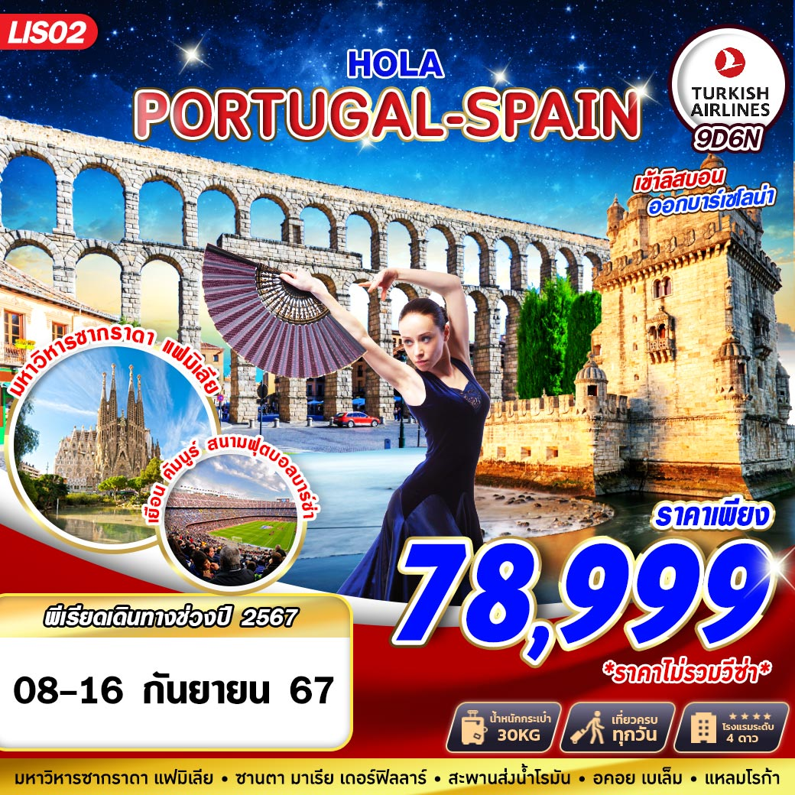

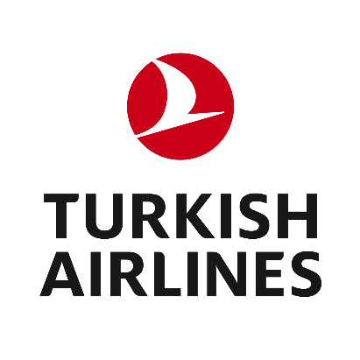

TK069 BKK 23.05 – IST 05.15+1
น้ำหนักกระเป๋า 30 KG.
ถือขึ้นเครื่อง 7 KG.
TK1755 IST 06.55 – LIS 09.55

TK1856 BCN 19.05 – IST 23.35
TK068 IST 01.35 – BKK 15.25

วันที่ | โปรแกรมทัวร์ | อาหาร |  |  | โรงแรม
วันที่ | โปรแกรมทัวร์ | เช้า | เที่ยง | เย็น | โรงแรม
1 | กรุงเทพฯ (สุวรรณภูมิ) |  |  | 
2 | สนามบินอิสตันบูล – กรุงลิสบอน (โปรตุเกส) – อัลโคบาซา – โอบิโดส – ซินตร้า – แหลมโรก้า - AVENIDA DA LIBERDADE |  |  |  | HOLIDAY INN HOTEL , LISBON ระดับ 4 ดาวหรือเทียบเท่า
3 | กรุงลิสบอน – หอคอยเบเล็ม – มหาวิหารเจอโรมิโน – อีโวร่า – กาเซเรส |  |  |  | BARCELO V HOTEL , CACERES ระดับ 4 ดาวหรือเทียบเท่า
4 | กาเซเรส – โตเลโด – ปูเอร์ตา เด บิซากรา – มหาวิหารแห่งโตเลโด – กรุงมาดริด |  |  |  | OCCIDENTAL CASTELLANA NORTE HOTEL , MADRID ระดับ 4 ดาวหรือเทียบเท่า
5 | มาดริด – พระราชวังหลวง – พลาซ่ามายอร์– สนามฟุตบอลซานติเอโก้ เบอร์นาบิว – ชมระบำฟลามิงโก้ |  |  | พิเศษ!!!ชม “ระบำฟลามิงโก้” | OCCIDENTAL CASTELLANA NORTE HOTEL , MADRID ระดับ 4 ดาวหรือเทียบเท่า
6 | เซโกเบีย – สะพานส่งน้ำโบราณโรมัน – ซาราโกซ่า |  |  |  | EURO STAR BOSTON HOTEL , ZARAGOZA ระดับ 4 ดาวหรือเทียบเท่า
7 | วิหารแม่พระแห่งเสาศักดิ์สิทธิ์ – เมืองบาร์เซโลน่า – สนามฟุตบอลคัมป์นู – ถนนลารัมบลา |  |  |  | FRONTAIR CONGRESS HOTEL , BARCELONA ระดับ 4 ดาวหรือเทียบเท่า
8 | มหาวิหารซากราดา แฟมิเลีย – ช้อปปิ้ง LA ROCA VILLAGE – สนามบิน |  | 
9 | อิสตันบูล – กรุงเทพฯ (สุวรรณภูมิ)
**รายการทัวร์อาจมีการเปลี่ยนแปลงตามความเหมาะสมโดยคำนึงถึงความปลอดภัยและผลประโยชน์ของลูกค้าเป็นหลัก**
**เวลาบินอาจจะมีการเปลี่ยนแปลงเล็กน้อยขึ้นอยู่กับสายการบิน**
DAY 1 กรุงเทพฯ (สุวรรณภูมิ) (มีอาหารและเครื่องดื่มบริการบนเครื่องบิน)
20.00 คณะพร้อมกัน ณ ท่าอากาศยานนานาชาติสุวรรณภูมิ กรุงเทพฯ ชั้น 4 เคาน์เตอร์เช็คอิน สายการบิน TURKISH AIRLINE โดยมีเจ้าหน้าที่ของบริษัทฯ คอยให้การต้อนรับ อำนวยความสะดวกตลอดขั้นตอนการเช็คอิน และ หัวหน้าทัวร์ให้คำแนะนำเพื่อเตรียมความพร้อมก่อนออกเดินทาง
23.05 ออกเดินทางสู่ ท่าอากาศยานนานาชาติ กรุงอิสตันบูล ประเทศตุรเคีย โดยสายการบิน TURKISH AIRLINE เที่ยวบินที่ TK 069 ** ใช้เวลาบินโดยประมาณ 10 ชั่วโมง **

DAY 2 สนามบินอิสตันบูล – กรุงลิสบอน (โปรตุเกส) – อัลโคบาซา – โอบิโดส – ซินตร้า – แหลมโรก้า - AVENIDA DA LIBERDADE (/L/D)
05.15 เดินทางถึง ท่าอากาศยานนานาชาติ อิสตันบูล เมืองอิสตันบูล ประเทศตุรเคีย (เพื่อแวะเปลี่ยนเครื่อง)
06.55 ออกเดินทางสู่ ท่าอากาศยานกรุงลิสบอน ประเทศโปรตุเกส โดยสายการบิน TURKISH AIRLINE เที่ยวบินที่ TK 1755 ** มีบริการอาหารและเครื่องดื่มบริการ **
09.55 เดินทางถึง ท่าอากาศยานกรุงลิสบอน ประเทศโปรตุเกส หลังผ่านขั้นตอนการตรวจหนังสือเดินทาง และตรวจรับสัมภาระเรียบร้อยแล้ว เปลี่ยนการเดินทางเป็นรถโค้ชปรับอากาศ
นำท่านเดินทางสู่ “เมืองอัลโคบาซา” (ALCOBACA) เมืองทางตอนกลางของ ประเทศโปรตุเกส ตั้งอยู่ในจังหวัด อูเอสเต้มีประชากรอาศัยไม่ถึง 60,000 คน นำท่านแวะเก็บภาพจากภายนอก กับ อารามซานต้ามาเรีย SANTA MARIA MONASTERY ศาสน์สถานที่ถูกสร้างขึ้นโดย อฟองโซ่ เฮนริค เพื่อราลึกถึงชัยชนะที่แย่งชิงดินแดนได้จากชาวมัวร์เมื่อปีค.ศ.1147 ถูกขนานนามว่าเป็นสถาปัตยกรรมชิ้นเอกสไตล์ซิสเตอร์เชี่ยนโกธิค ซึ่งเป็นหนึ่งในวิหารสไตล์โกธิคที่สวยงามที่สุดแห่งหนึ่งของประเทศโปรตุเกส นอกจากนี้อารามซานต้ามาเรียยังได้รับการรับรองเป็นมรดกโลก โดยยูเนสโก้เมื่อปีค.ศ.1989 และยังเป็นหนึ่งในเจ็ดสิ่งมหัศจรรย์ของประเทศโปรตุเกสอีกด้วย
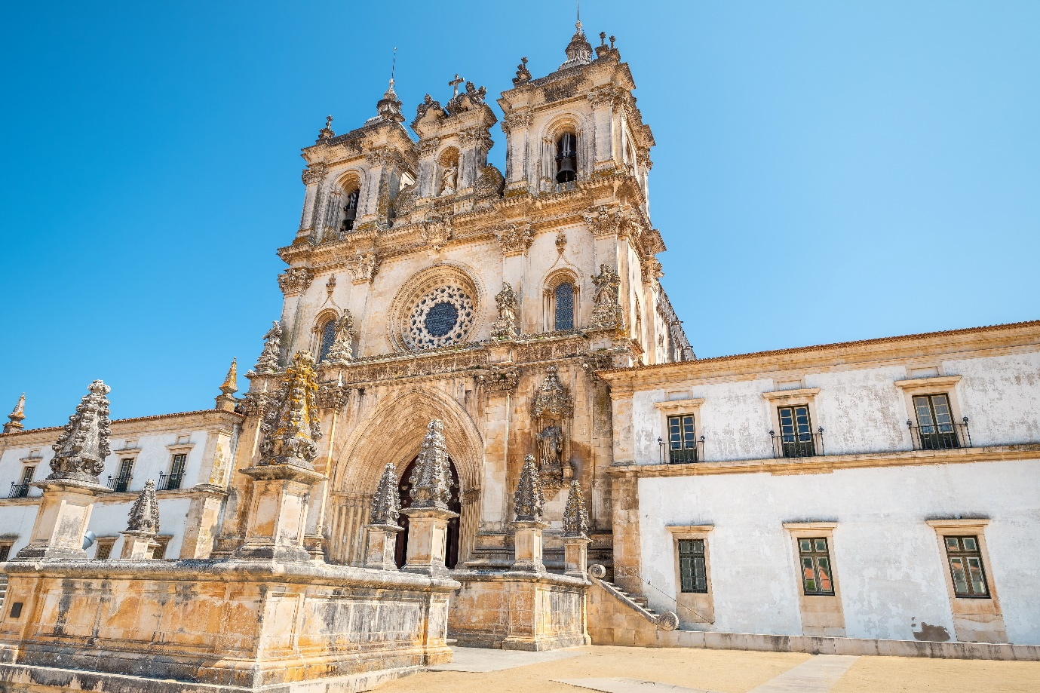
เที่ยง บริการอาหาร ณ ภัตตาคาร เมนูอาหารจีน
นำท่านเดินทางสู่ “เมืองโอบิโดส” (OBIDOS) เมืองป้อมปราการโบราณซึ่งมีประชากรอยู่เพียงหมื่นกว่าคนในปัจจุบัน ชื่อเมืองตั้งมาจากภาษาละตินโบราณ ซึ่งแปลว่า ป้อมปราการอันแข็งแกร่งก่อตั้งขึ้นโดยอาณาจักรโรมัน และยึดครองโดยแขกมัวร์เมื่อช่วงศตวรรษที่ 7 และอีก 400 ปีถัดมาได้ถูกยึดครองโดย
อฟองโซ่ เฮนริค กษัตริย์องค์แรกแห่งโปรตุเกส มีเวลาให้ท่านเดินชมบริเวณเมืองเก่าที่ยังคงอนุรักษ์ความดั้งเดิมไว้ตั้งแต่รุ่นโบราณ ราวกับว่าวันเวลาจะหยุดนิ่งอยู่ที่ต้นยุคกลางเมื่อครั้งที่กษัตริย์เดนิสได้ส่งมอบเมืองออบิโดสนี้ให้แก่แม่นางอิซาเบลแห่งอาณาจักรอารากอน เป็นของขวัญวันอภิเษกสมรสเมื่อ ค.ศ.2821 ป้อมปราการและปราสาทโอบิโดสถูกขนานนามเป็นหนึ่งในเจ็ดสิ่งมหัศจรรย์ของประเทศโปรตุเกส
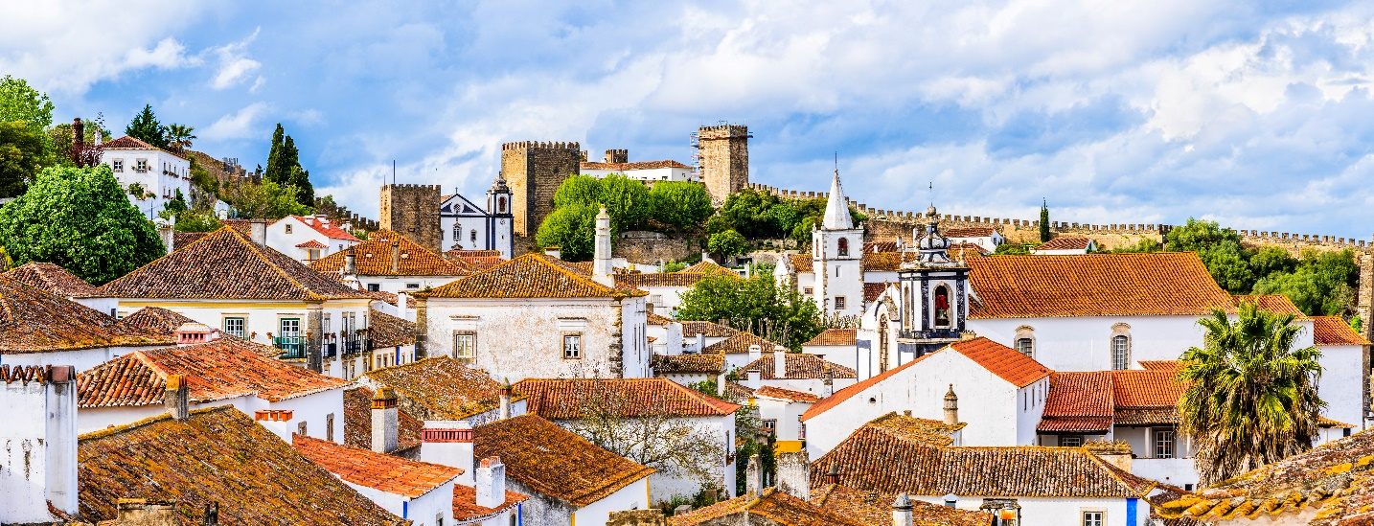
จากนั้นเดินทางสู่ เมืองซินตรา (SINTRA) ซินตราเป็นหนึ่งในเขตเทศบาลที่ร่ำรวยและแพงที่สุดในโปรตุเกสและคาบสมุทรไอบีเรียโดยรวมเป็นที่ตั้งของชุมชนชาวต่างชาติที่ใหญ่ที่สุดแห่งหนึ่งตามแนวชายฝั่งริเวียร่าของโปรตุเกสและได้รับการจัดอันดับให้เป็นหนึ่งในชุมชนที่ดีที่สุดอย่างต่อเนื่อง สถานที่อาศัยในโปรตุเกส
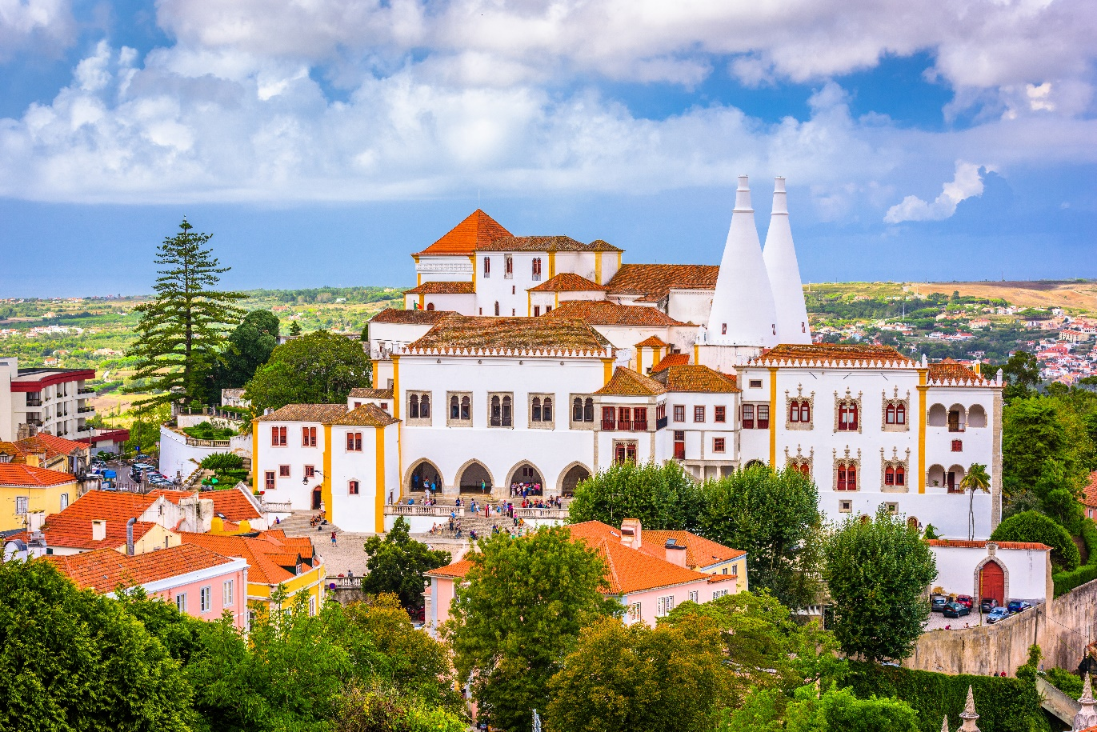
จากนั้นนำท่านเดินทางสู่ “แหลมโรก้า” (CABO DA ROCA) อันเป็นแหลม ที่ตั้งอยู่ปลายสุดทางทิศตะวันตกของทวีปยุโรปตั้งอยู่ติดกับมหาสมุทรแอตแลนติก ท่านสามารถซื้อ “CERTIFICATE” เป็นที่ระลึกสำหรับการมาเยือน ณ ที่แห่งนี้
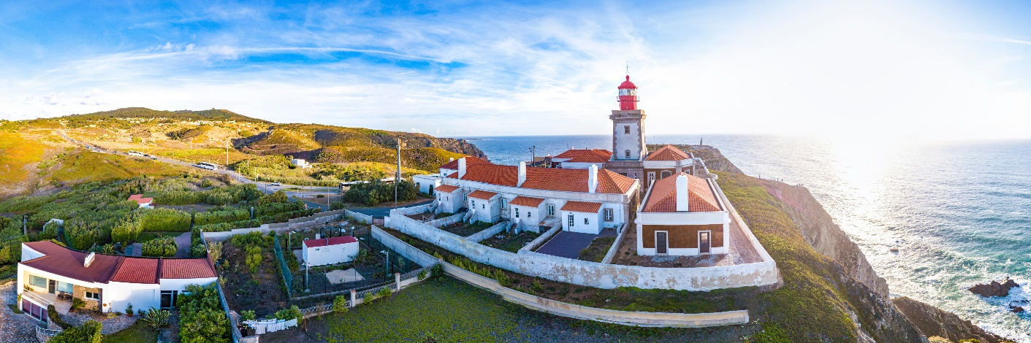
นำท่านอิสระช้อปปิ้งย่านถนน AVENIDA DA LIBERDADE เป็นถนนสายช้อปปิ้งที่สร้างในช่วงปลายศตวรรษที่19 เป็นถนนที่เชื่อมจากเขตเมืองเก่าผาใจกลางเมืองไปสุดทางที่จัตุรัสมาร์เกส เดอปอมบาล ที่มีอนุสาวรีย์ของมาร์เกส เดอปอมบาล ยืนโดดเด่นเป็นสง่าอยู่บนเสาสูง อิสระให้ท่านได้ช้อปปิ้งสินค้าชื่อดังมากมาย อาทิLOUIS VUITTON, GUCCI, LOEWE, YSL,ETC. หรือจะเลือกซื้อของฝากของที่ระลึกที่วางขายเรียงรายบนถนนช้อปปิ้งแห่งนี้
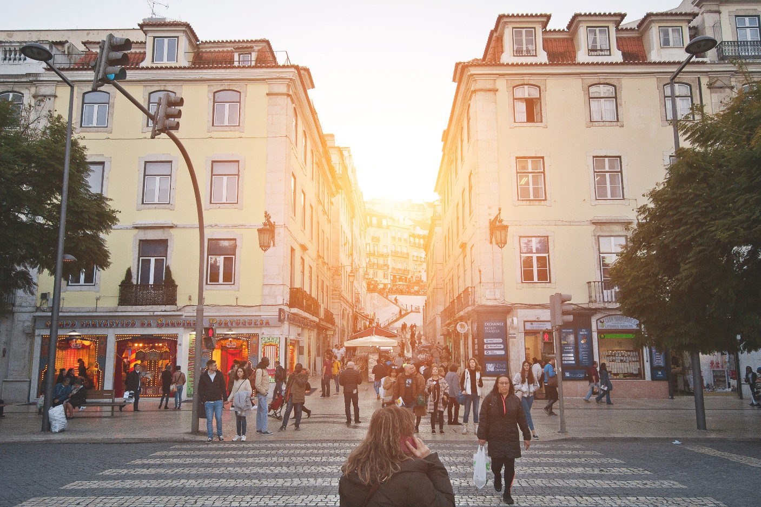
ค่ำ บริการอาหาร ณ ภัตตาคาร เมนูอาหารท้องถิ่น
พักที่ HOLIDAY INN HOTEL , LISBON ระดับ 4 ดาวหรือเทียบเท่า

DAY 3 กรุงลิสบอน – หอคอยเบเล็ม – มหาวิหารเจอโรมิโน – อีโวร่า – กาเซเรส (B/L/D)
เช้า บริการอาหาร ณ ห้องอาหารของโรงแรม
นำท่านชม “กรุงลิสบอน” (LISBON) เมืองหลวงของโปรตุเกส ตัวเมืองตั้งอยู่ริมฝั่งแม่น้ำเตโย “TEJO” กรุงลิสบอนเป็นเมืองที่ประวัติยาวนานกว่า 800 ปีผ่านชม PONTE 25 ABRIL “สะพาน 25 เมษายน” สะพานแขวนที่ยาวที่สุดในยุโรปเข้าสู่กรุงลิสบอน ชมตัวเมืองลิสบอนจากบนยอดเขาอันเป็นที่ตั้งขออนุสาวรีย์ CRISTO RAI (NATIONAL SANCTUARY OF CHRISTTHE KING คล้ายกันกับที่เมืองริโอ เดอ จาเนโร ประเทศบราซิล)
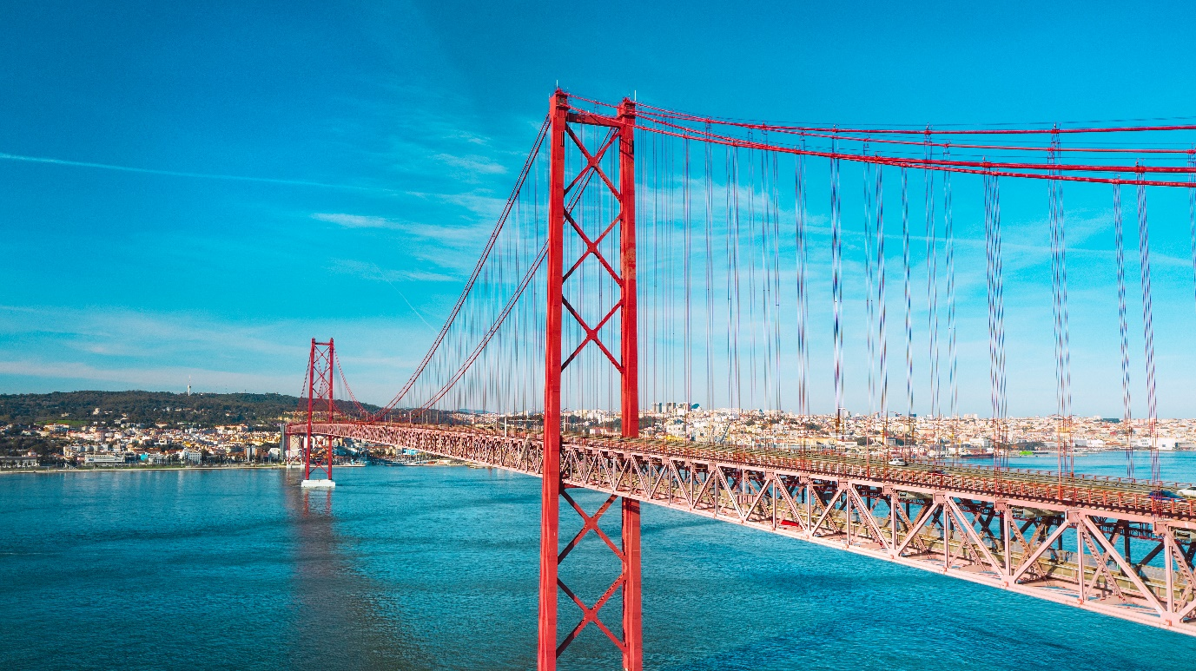
นำท่านชม “อนุสาวรีย์ดิสคัฟเวอรี่” สร้างขึ้นในปีค.ศ.1960 เพื่อฉลองการครบ 500 ปีแห่งการสิ้นพระชนม์ของเจ้าชายเฮนรี่ เดอะเนวิเกเตอร์ แวะเก็บภาพกับ หอคอย เบเล็ม (BELEM TOWER) เดิมสร้างไว้กลางน้ำเพื่อเป็นป้อมรักษาการณ์ดูแลการเดินเรือเข้าออก เป็นจุดเริ่มต้นของการเดินเรือออกไปสำรวจและค้นพบโลกของวาสโก ดากามา นักเดินเรือชาวโปรตุเกส
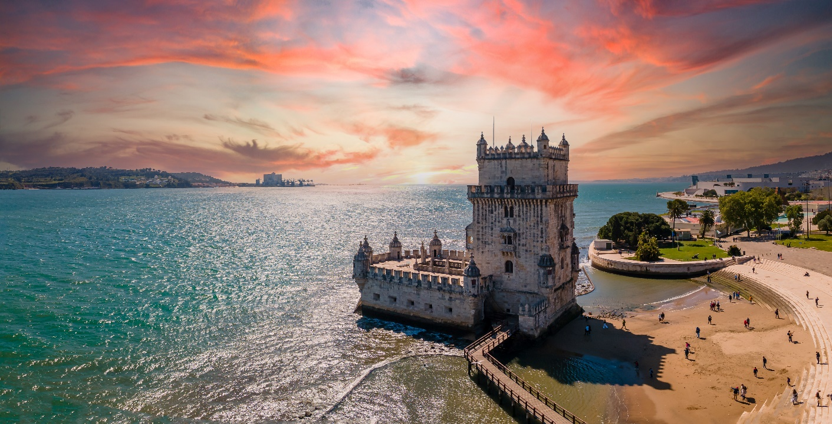
จากนั้นชมภายนอก “มหาวิหารเจอโร นิโม” (JERONIMOS MONASTERY) ที่สร้างขึ้นเพื่อเป็นเกียรติแก่ “วาสโกดากามา” ที่เดินทางสู่อินเดียเป็นผลสำเร็จ ในปี ค.ศ.1498 และได้รับการรับรองจากองค์การยูเนสโกว้าให้เป็นมรดกโลก
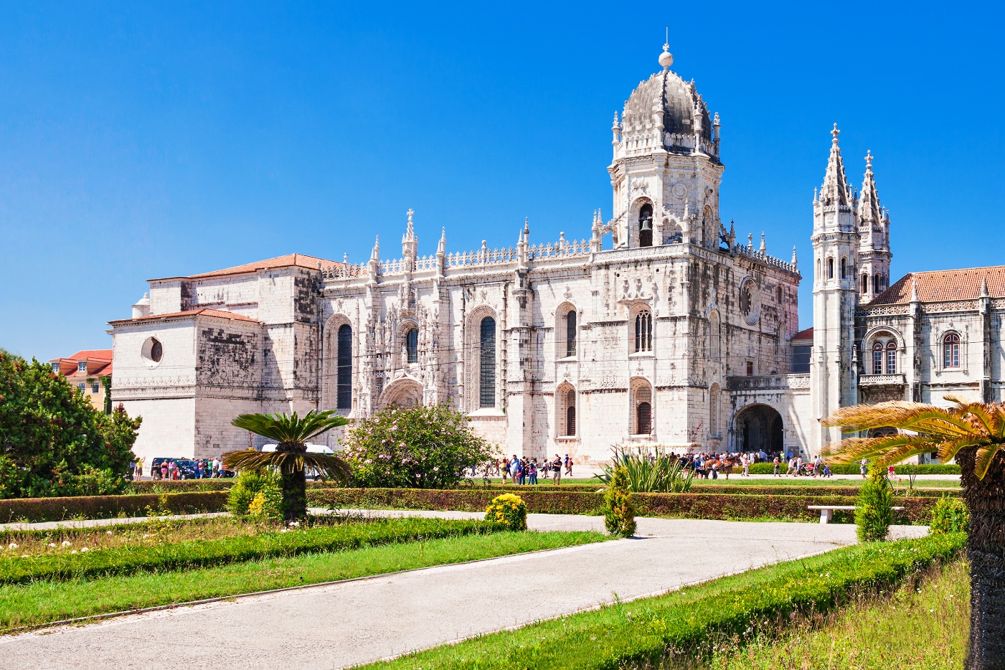
เที่ยง บริการอาหาร ณ ภัตตาคาร เมนูอาหารจีน
นำท่านออกเดินทางสู่ “เมืองอิโวร่า” (EVORA) ตั้งอยู่ทางตอนกลางของโปรตุเกสและเป็นแหล่งมรดกโลกของยูเนสโก เนื่องจากตัวเมืองเก่าได้รับการอนุรักษ์ไว้อย่างดีมีกำแพงเมืองยุคกลาง และมีสิ่งก่อสร้างจำนวนมากซึ่งมีอายุย้อนไปได้ถึงยุคทางประวัติศาสตร์หลายยุคมีโบสถ์สมัยศตวรรษที่ 13 วังมากมายและวัดโรมันสมัยศตวรรษ ที่ 1 นอกจากนี้นำท่านเข้าสู่ “วิหารแห่งกระดูกแห่งเมืองอีโวร่า” (CHAPEL OF BONES) วิหารกระดูกแห่งนี้ถูกสร้างขึ้นในศตวรรษที่15 โดยพระในนิกายฟรังซิสกัน
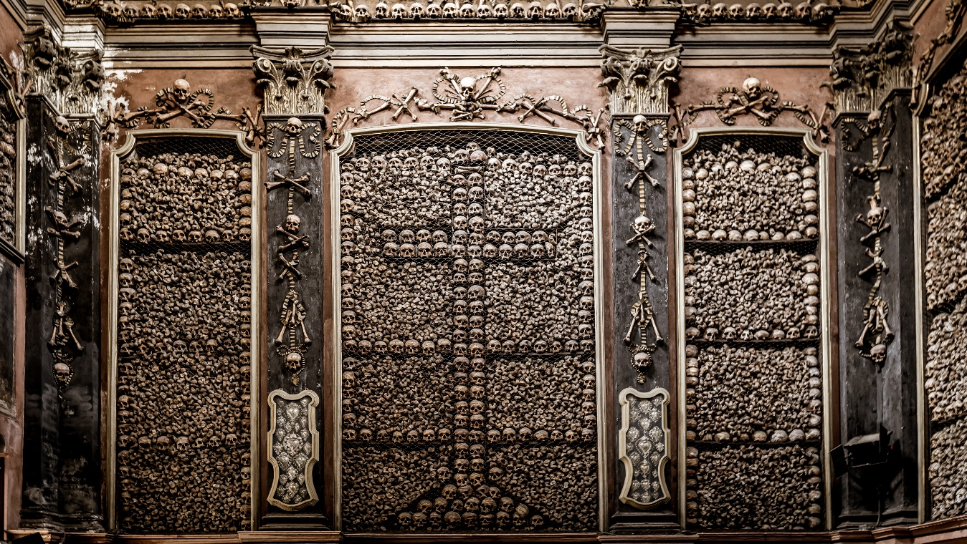
จากนั้นนำท่านออกเดินทางสู่ “เมืองกาเซเรส” CACERES
ค่ำ บริการอาหาร ณ ภัตตาคาร เมนูอาหารท้องถิ่น
พักที่ BARCELO V HOTEL , CACERES ระดับ 4 ดาวหรือเทียบเท่า

DAY 4 กาเซเรส – โตเลโด – ปูเอร์ตา เด บิซากรา – มหาวิหารแห่งโตเลโด – กรุงมาดริด (B/L/D)
เช้า บริการอาหาร ณ ห้องอาหารของโรงแรม
นำท่านชม “เมืองกาเซเรส” CÁCERES เมืองหลวงของจังหวัดกาเซเรส และยังเป็นเมืองที่มีอาณาเขตกว้างขวางที่ประเทศสเปน นำท่านเที่ยวชม เขตเมืองเก่าของเมืองคาเซเรส ที่ได้รับการประกาศเป็นมรดกโลกเมื่อปี ค.ศ.1986 เมืองนี้ถูกก่อตั้งขึ้นครั้งแรกเมื่อ 25 ปีก่อนคริสต์กาลโดยกองทัพชาวโรมันที่ขยายอาณานิคมเข้ามาถึงดินแดนคาตาเนียในอดีตจากนั้น
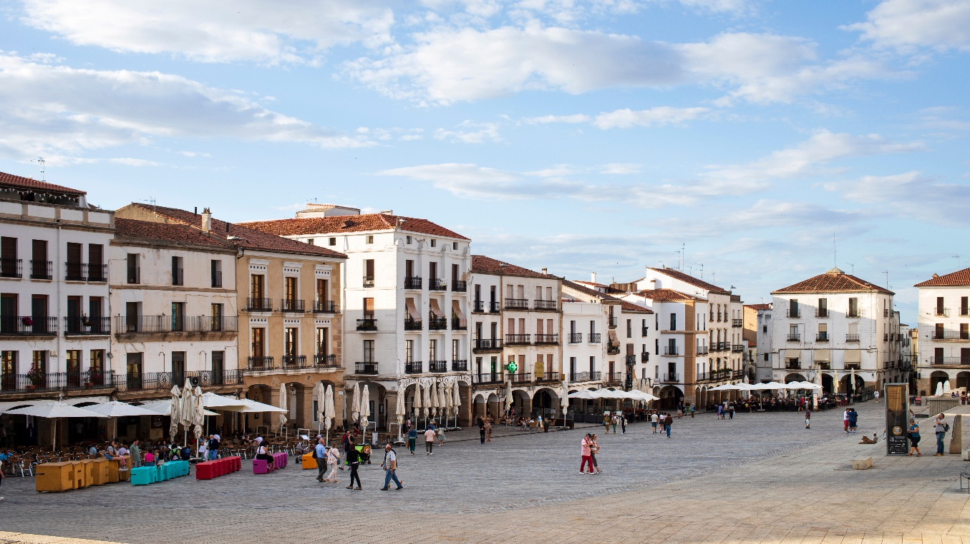
นำท่านออกเดินทางสู่ “เมืองโตเลโด” TOLEDO นำท่านชม ประตูเมือง “ปูเอร์ตา เด บิซากรา” เป็นหนึ่งในประตูเมืองที่มีความสำคัญที่สุดของเมืองโตเลโดประเทศสเปน ตั้งอยู่ทางทิศเหนือของย่านเมืองเก่า ซึ่งสร้างขึ้นในศตวรรษที่ 10 สร้างด้วยหินที่แข็งแรงได้สัดส่วน โค้งเป็นรูปเกือกม้า และค่อยๆลดหลั่น ได้รูปสวยงาม ทุกๆ แห่งของเมืองโตเลโดท่าน จะได้ชื่นชมกับความแตกต่างของสถาปัตยกรรมแบบอารบิค, มูเดฆาร์, กอธิค และเรอเนสซองส์ นำคณะเดินทางเข้าสู่ตัวเมืองเก่าท่านจะประทับใจกับความงดงามซึ่งเปรียบเสมือนกับพิพิธภัณฑ์ที่มีชีวิต
พร้อมชมสัญลักษณ์ของเมือง “ป้อมอัลกาซาร์” ผลงานของสถาปนิกระดับสุดยอดในสมัยคริสต์ศตวรรษที่16 ซึ่งตั้งอยู่บนส่วนที่สูงที่สุดของเมืองนี้มีชื่อเสียงในคริสต์ศตวรรษที่19 และ 20 ในฐานะสถาบันวิชาทหารแห่งหนึ่ง เมื่อสงครามกลางเมืองสเปนระเบิดขึ้นในปีค.ศ. 1936 กองทหารในป้อมนี้ถูกล้อมโดยกองกำลังของฝ่ายนิยมสาธารณรัฐ
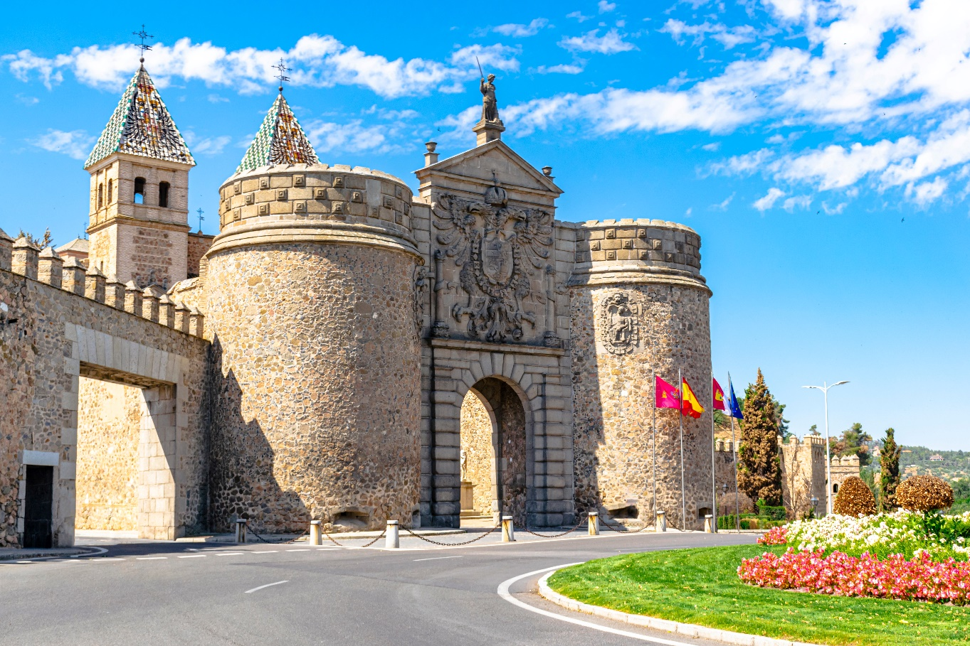
เที่ยง บริการอาหาร ณ ภัตตาคาร เมนูอาหารจีน
นำท่าน ชม “มหาวิหารแห่งโตเลโด” สถาปัตยกรรมที่ยิ่งใหญ่อันทรงคุณค่าคู่บ้านคู่เมือง ซึ่งใช้เป็นที่ประทับขององค์สังฆราชแห่งสเปน ใช้เวลาก่อสร้าง 270 ปีจึงเสร็จสมบูรณ์สร้างขึ้นในสไตล์โกธิคที่ถือว่ายิ่งใหญ่ และสวยงามที่สุดแห่งหนึ่งของโลก เดิมชาวมุสลิมใช้เป็นสุเหร่าต่อมาได้ ก่อสร้างรูปทรงแบบโกธิคในปี ค.ศ.1226 และเพิ่มศิลปะแบบเมดูฆาร์ บาร็อค และนีโอคลาสสิค จนเสร็จสมบูรณ์ในอีก 300 ปีถัดมา ภายในมีการตกแต่งอย่างงดงามด้วยไม้แกะสลักและภาพสลักหินอ่อน มีงานศิลปะล้ำค่าชิ้นหนึ่งที่ทำด้วยทองคำ เพชร พลอย และเงิน รวม 5,600 กว่าชิ้น มีน้ำหนักมากถึง 200 กิโลกรัม นอกจากนี้ยังเป็นสถานที่สะสมภาพเขียนของจิตรกรมีชื่อเสียงของโลกหลายท่าน เช่น เอล เกรโก, โกย่า และ เบลาสเกซ
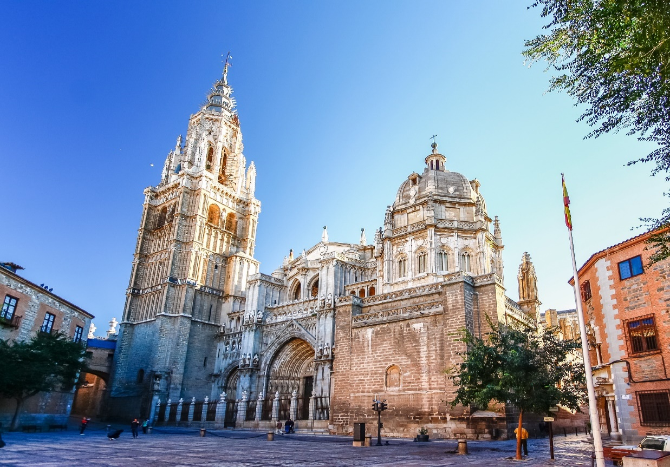
จากนั้นนำท่านเดินทางสู่ “เมืองมาดริด” เมืองหลวงของประเทศสเปน
ค่ำ บริการอาหาร ณ ภัตตาคาร เมนูอาหารท้องถิ่น
พักที่ OCCIDENTAL CASTELLANA NORTE HOTEL , MADRID ระดับ 4 ดาวหรือเทียบเท่า

DAY 5 มาดริด – พระราชวังหลวง – พลาซ่ามายอร์– สนามฟุตบอลซานติเอโก้ เบอร์นาบิว – ชมระบำฟลามิงโก้ (B/L/D)
เช้า บริการอาหาร ณ ห้องอาหารของโรงแรม
นำทุกท่านชม “กรุงมาดริด”(MADRID) เมืองหลวงของประเทศสเปน ตั้งอยู่ใจกลางแหลมไอบีเรียน ในระดับความสูง 650 เมตร เป็นมหานครอันทันสมัยล้ำยุค ที่ซึ่งกษัตริย์ฟิลลิปที่ 2ได้ทรงย้ายที่ประทับจากเมือง โตเลโดมาไว้ที่นี่และประกาศให้มาดริดเป็น เมืองหลวงใหม่ยกเว้นช่วงปี ค.ศ. 1601 - 1607 เมื่อพระเจ้า ฟิลลิปที่ 3 ได้ย้ายไปที่เมือง บายโดลิด มาดริดได้ชื่อว่าเป็นเมืองหลวงที่ สวยที่สุดแห่งหนึ่งในโลก นำท่านเข้าชม “พระราชวังหลวง(ROYAL PALACE) (ขอสงวน สิทธิ์ในการงดการเข้าชมภายในพระราชวังหลวง ในกรณีมีการจัดงานพิธีต่าง ๆ ซึ่งอาจ เข้าชมไม่ได้หรือปรับโปรแกรมไปเข้า พระราชวังอื่นแทน) ซึ่งตั้งอยู่บนเนินเขาริมฝั่งแม่น้ำแมนซานาเรส มีความสวยงามโอ่อ่าอลังการไม่แพ้พระราชวังอื่น ๆในทวีป ยุโรป พระราชวังหลวงแห่งนี้ถูกสร้างในปี ค.ศ. 1738 ด้วยหินทั้งหลังในสไตล์บาร็อคโดยการผสมผสานระหว่างศิลปะแบบฝรั่งเศสและอิตาเลียน ประกอบด้วยห้องต่าง ๆ กว่า 2,830 ห้อง และ ยังเป็นที่เก็บภาพเขียนชิ้นสำคัญ ที่วาดโดยศิลปินในยุคนั้น
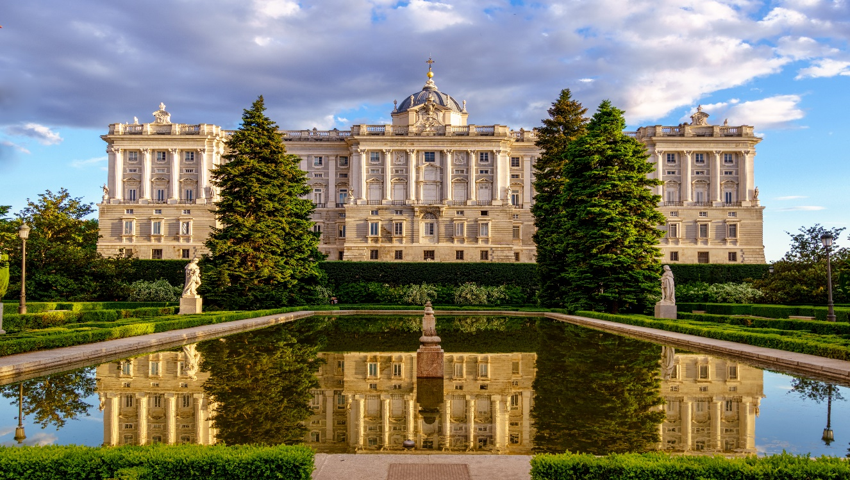
เที่ยง บริการอาหาร ณ ภัตตาคาร เมนูอาหารท้องถิ่น
จากนั้นนำท่านเข้าสู่ “พลาซ่า มายอร์” (PLAZA MAYOR) ใกล้เขตปูเอต้าเดลซอล หรือประตูพระอาทิตย์ จัตุรัสใจกลเมืองนอกจากจะเป็นจุดนับกิโลเมตรแรกของสเปนแล้ว (กิโลเมตรที่ศูนย์) ยังเป็นศูนย์กลางรถไฟใต้ดิน และรถเมล์ทุกสาย และยังเป็นจุดตัดของถนนสายสำคัญของเมืองที่หนาแน่นด้วยร้านค้ามากมาย และห้างสรรพสินค้า
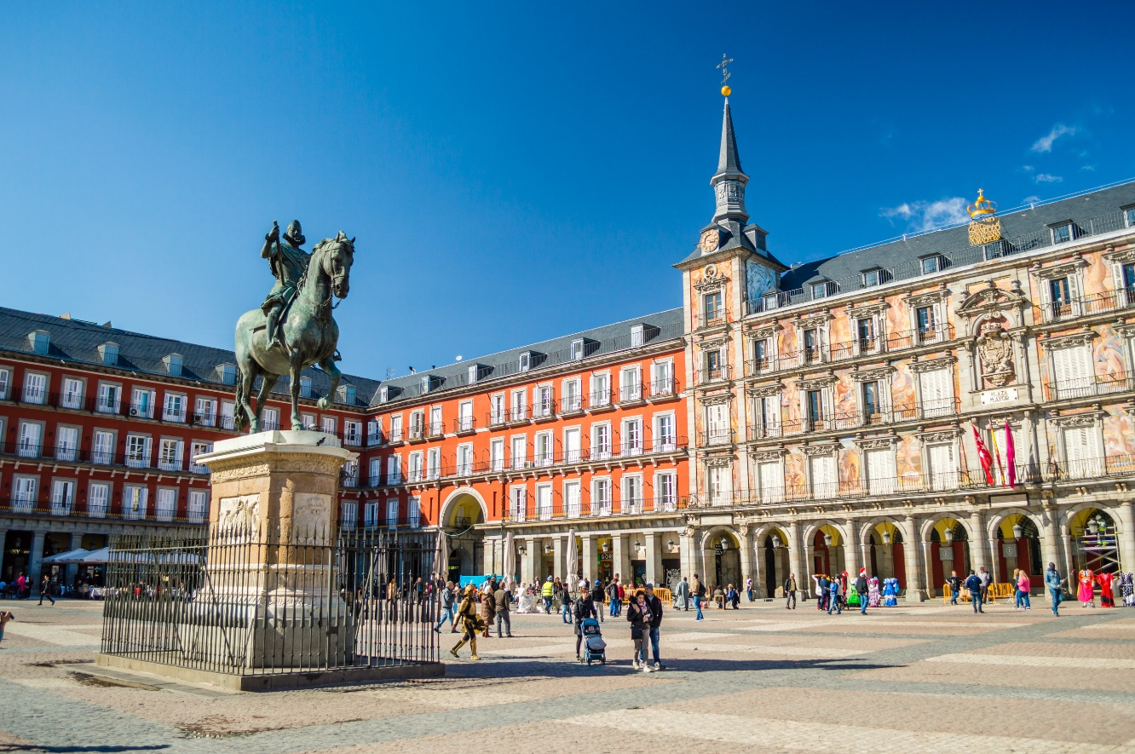
นำท่านเข้าสู่ “ย่านปูเอต้าเดลซอล” หรือประตูพระอาทิตย์ จัตุรัสใจกลางเมืองเดินชมความสวยงามของสถาปัตยกรรมแบบสเปนและสัมผัสวิถีชีวิตชาวเมืองนำท่านแวะถ่ายรูปกับ “อนุสาวรีย์หมีกับต้นมาโดรนา” อันเป็นสัญลักษณ์ของเมือง
นำท่านชมด้านหน้า “สนามฟุตบอลซานเตียโก้เบอร์นาบิล” (ESTADIO SANTIAGO BERNABÉU) ของทีมราชันชุดขาว “รีลมาดริด” ซึ่งเป็นสนามฟุตบอลที่มีชื่อเสียงระดับโลกมีนักเตะที่มีชื่อเสียงเล่นอยู่มากมาย ให้ท่านได้เลือกซื้อเลือกชมสินค้ามากมายอาทิเช่น ผ้าพันคอ, หมวก,เสื้อฟุตบอลของแท้จากสโมสรรีล มาดริดไว้เป็นที่ระลึก
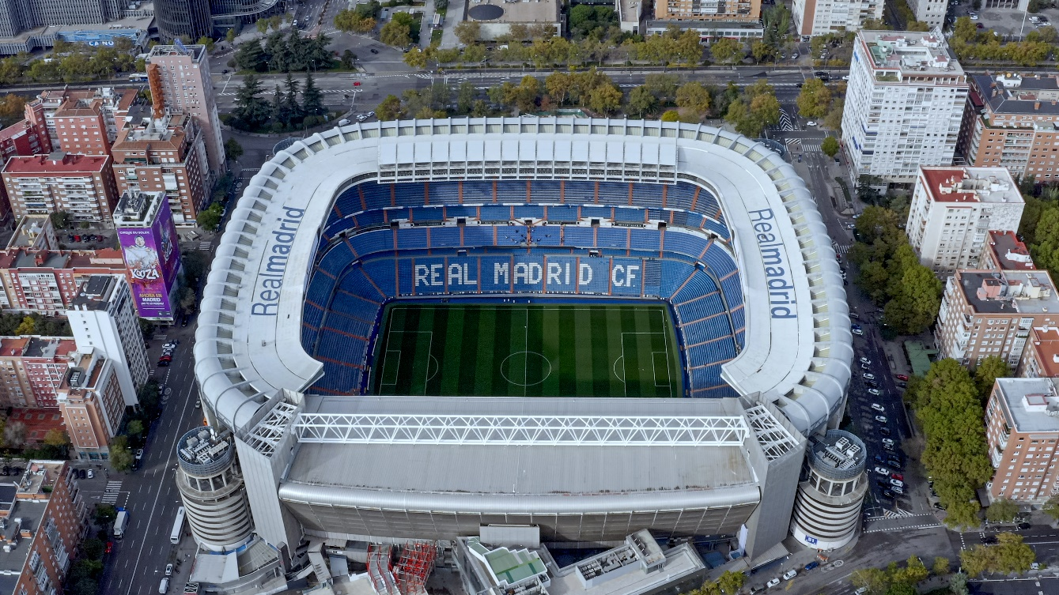
ค่ำ บริการอาหาร ณ ภัตตาคาร เมนูอาหารจีน
พิเศษ!!!ชม “ระบำฟลามิงโก้” FLAMINGO DANCE การแสดงประจำชาติ
ของประเทศสเปน มีต้นกาเนิดจากนิทานพื้นบ้านของสเปนใต้แล้วมีการพัฒนานามาเป็นศิลปะที่มีรูปแบบซับซ้อน ทั้งจังหวะดนตรีและการเต้นรำ
พักที่ OCCIDENTAL CASTELLANA NORTE HOTEL , MADRID ระดับ 4 ดาวหรือเทียบเท่า

DAY 6 เซโกเบีย – สะพานส่งน้ำโบราณโรมัน – ซาราโกซ่า (B/L/D)
เช้า บริการอาหาร ณ ห้องอาหารของโรงแรม
จากนั้นนำท่านออกเดินทางสู่ “เมืองเซโกเบีย” SEGOVIA เป็นเมืองที่อยู่ทางตะวันตกเฉียงเหนือของแมดริด ได้รับการขึ้นทะเบียนเป็นเมืองมรดกโลกในปี 1985 โดยยูเนสโก เมืองเซโกเบียเป็นเมืองที่มีประวัติความเป็นมาเก่าแก่ นำทุกท่านชม “สะพานส่งน้ำโรมัน” ACUEDUCTO DE SEGOVIA ที่สร้างขึ้นตั้งแต่ศตวรรษที่1 โดยไม่มีการใช้กาวหรือวัสดุเชื่อมหินแต่ละก้อนแต่อย่างใด จึงได้รับการยกย่องว่าเป็นสิ่่งก่อสร้างทางวิศวกรรมโดยชาวโรมันที่สำคัญที่สุดของสเปน และยังมีสภาพสมบูรณ์ที่สุดอีกด้วย รางส่งน้ำประกอบขึ้นจากหินแกรนิตกว่า 25,000 ก้อน มีความยาว 818 เมตร มีโค้ง170 โค้ง จุดที่สูงที่สุดสูงถึง 29 เมตร จุดเริ่มต้นของรางส่งน้ำนี้ เริ่มตั้งแต่นอกเมือง แล้วลำเลียงส่งน้ำเข้ามาในเมืองรางส่งน้ำแห่งนี้ถือได้ว่าเป็นสัญลักษณ์ของเมืองเซโกเบีย และเป็นไฮไลท์หลักของเมืองนำท่านชมเขตเมืองเก่าของเซโกเบียมีลักษณะเป็นซอกซอยเล็กๆ บางซอยถนนปูด้วยหินก้อนใหญ่ๆ ให้ความรู้สึกเหมือนหลุดเข้าไปในยุคโบราณ ในตัวเมืองมีโบสถ์ มีพิพิธภัณฑ์ที่น่าสนใจ มีทั้งสถาปัตยกรรมแบบโรมัน ยิว คริสต์
นำท่านชม (ภายนอก) มหาวิหารซานตามาเรียแห่งเซโกเบีย (CATEDRAL DE SANTA MARÍA) มหาวิหารแห่งนี้เป็นมหาวิหารสไตล์โกธิคแห่งสุดท้ายที่สร้างขึ้นในสเปน (สร้างขึ้นในปี1768)
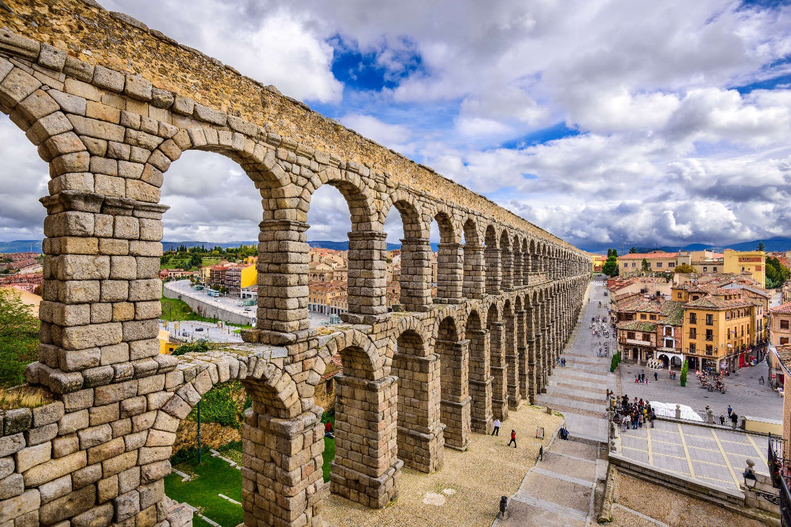
เที่ยง บริการอาหาร ณ ภัตตาคาร เมนูอาหารท้องถิ่น
นำท่านออกเดินทางสู่ “เมืองซาราโกซ่า”ZARAGOZA ซึ่งเป็นเมืองหลวงในอดีตของอาณาจักรอารากอน ตั้งอยู่ทางภาคตะวันออกเฉียงเหนือของประเทศสเปน ริมฝั่งแม่น้ำเอโบร ระหว่างทางท่านจะได้สัมผัสกับธรรมชาติของภูมิประเทศอันหลากหลายและงดงามแปลกตาของภูมิภาคสเปนตอนกลาง เมืองซาราโกซ่าได้รับการเสนอชื่อให้เป็นเมืองแห่งวัฒนธรรม (CITY OF CULTURE) ของทวีปยุโรป
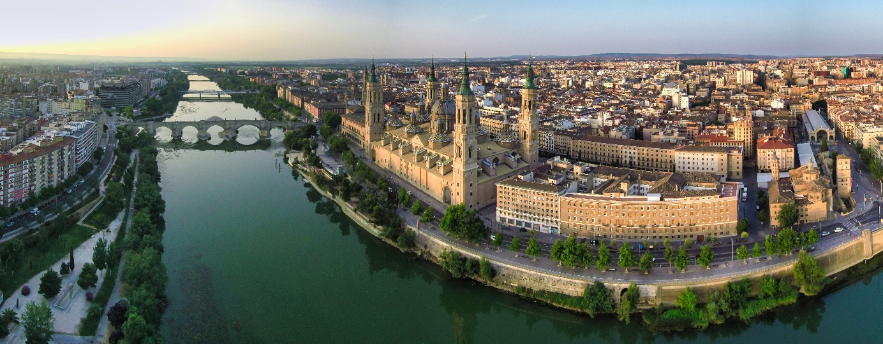
ค่ำ บริการอาหาร ณ ภัตตาคาร เมนูอาหารจีน
พักที่ EURO STAR BOSTON HOTEL , ZARAGOZA ระดับ 4 ดาวหรือเทียบเท่า

DAY 7 วิหารแม่พระแห่งเสาศักดิ์สิทธิ์ – เมืองบาร์เซโลน่า – สนามฟุตบอลคัมป์นู – ถนนลารัมบลา (B/L/–)
เช้า บริการอาหาร ณ ห้องอาหารของโรงแรม
นำท่านชม “มหาวิหารแม่พระแห่งเสาศักดิ์สิทธิ์” หรือที่รู้จักในนาม “ซานตา มาเรีย เดอร์ฟิลลาร์” ตามตำนานสมัยแรกเริ่มของพระศาสนจักรกล่าวไว้ว่า อัครสาวกยาคอบหรือเซนต์เจมส์ ในระยะเริ่มแรกนั้นการเผยแพร่พระธรรมของท่านไม่ได้เกิดผลมากมายนัก จนกระทั่งท่านเห็นพระแม่มารีมาปรากฎเพื่อชักชวนท่านไปยังกรุงเยรูซาเล็ม ในนิมิตนั้นพระนางปรากฎอยู่บนเสาที่ถูกแบกมาโดยหมู่เทพ และเชื่อกันว่าเป็นเสาศักดิ์สิทธิ์ต้นเดียวกันกับเสาในซาราโกซ่า ต่อมาคริสต์ศาสนิกชนนิยมมากราบไหว้ขอพรจากพระแม่มารีให้หายจากอาการเจ็บป่วยเป็นจำนวนมาก
นำท่านชม “จัตุรัสPLAZA DEL PILAR” สถานที่สำหรับการเดินชมเมือง โบสถ์วิหาร ซึ่งจัตุรัสแห่งนี้เป็นจัตุรัสที่ใหญ่ที่สุดในยุโรปด้วย นำท่านออกเดินทางสู่ “เมืองบาร์เซโลน่า”
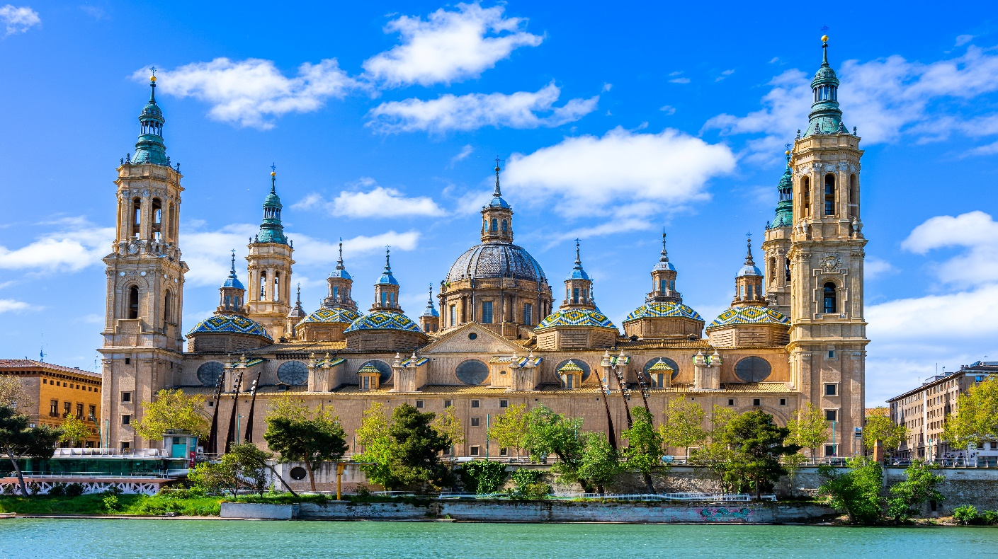
เที่ยง บริการอาหาร ณ ภัตตาคาร เมนูอาหารท้องถิ่น
นำท่านออกเดินทางแวะถ่ายรูปด้านหน้าของ “สนามฟุตบอลคัมป์นู” CAMP NOU สนามฟุตบอลสโมสร“ทีมเจ้าบุญทุ่มบาร์เซโลน่า” หรือคุ้นเคยในอีกชื่อว่า “บาร์ซ่า” สโมสรฟุตบอลบาร์เซโลนาเป็นผู้ชนะเลิศในถ้วยยุโรปและสเปนอย่างมากมาย เป็นสโมสรสเปนที่ประสบความสำเร็จและมีความยิ่งใหญ่ระดับโลก ซึ่งมีอดีตนักฟุตบอลที่มีชื่อเสียงระดับโลกมากมาย อาทิเช่น เมสซี่,หลุยส์ ซัวเรซ ฯลฯ
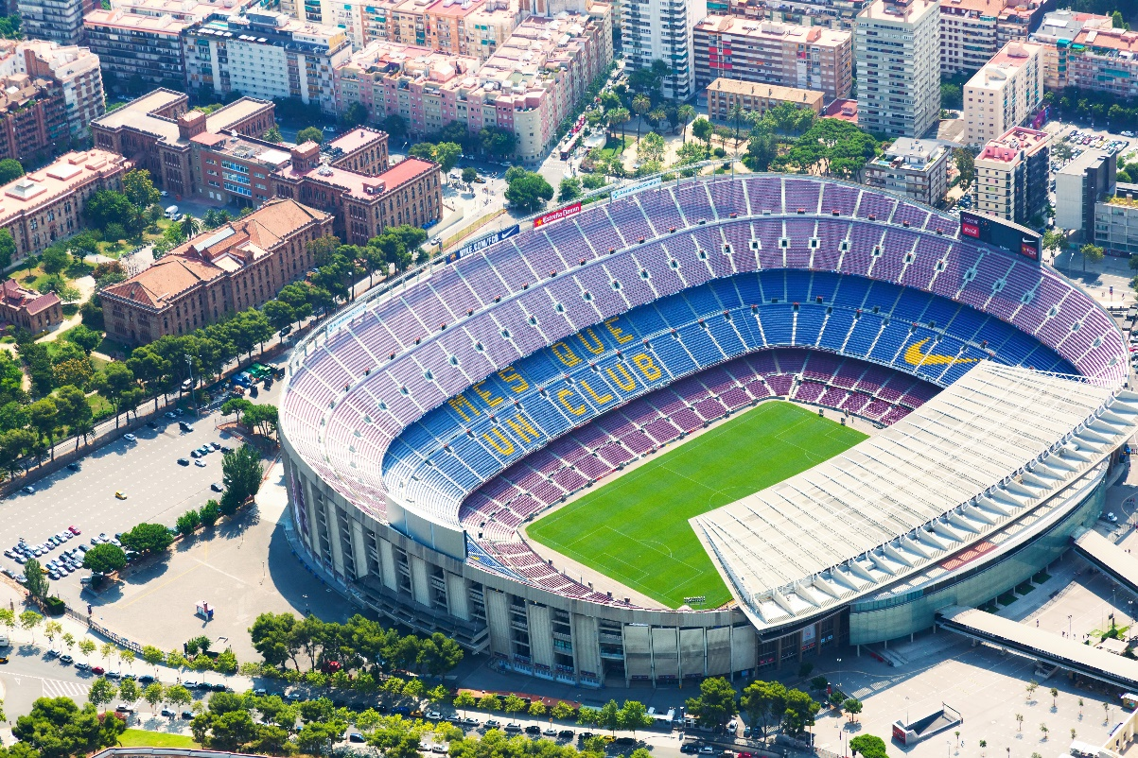
นำท่านเดินทางสู่ถนนช้อปปิ้งสายใหญ่ของบาร์เซโลน่า “ถนนลารัมบลา”LARAMBLA ย่านที่มีชื่อเสียงที่สุดของบาร์เซโลน่าแหล่งท่องเที่ยวอันเป็นที่ชื่นชอบของคนทุกวัยถนนสายเล็ก ๆที่มีความยาวเพียง 1.2 กิโลเมตรแต่มีสีสันเสน่ห์น่าประทับใจทั้งกลางวันและกลางคืนอิสระให้ท่านได้ช้อปปิ้ง ตามอัธยาศัย ท่านสามารถเลือกซื้อสินค้าและเสื้อผ้าแบรนด์เนมทั้ง H&M, ZARA, BENETON, TOPSHOP หรือจะช้อปปิ้งสินค้าแบรนด์เนมชั้นนำซึ่งมีร้านตั้งอยู่ตลอดแนวถนน “PASSEIG DE GRACIA” ท่านสามารถเลือกซื้อสินค้าอาทิLOUIS VUITTON, CHANEL, GUCCI,LOEWE และอื่น ๆ อีก
ค่ำ อิสระอาหารเพื่อความสะดวกในการช้อปปิ้ง
พักที่ FRONTAIR CONGRESS HOTEL , BARCELONA ระดับ 4 ดาวหรือเทียบเท่า

DAY 8 มหาวิหารซากราดา แฟมิเลีย – ช้อปปิ้ง LA ROCA VILLAGE – สนามบิน (B/–/)
เช้า บริการอาหาร ณ ห้องอาหารของโรงแรม
นำท่านแวะบันทึกภาพกับ “มหาวิหารซากราดา แฟมิเลีย” (SAGRADA FAMILIA) พร้อมนำท่านเข้าชมด้านใน (ขอสงวนสิทธิ์ในการงดการเข้าชมภายในมหาวิหาร ในกรณี มีการจัดงานพิธีต่าง ๆหรือบัตรเต็ม ซึ่งอาจเข้าชมไม่ได้หรือปรับโปรแกรมไปเข้าวิหารโตเลโดแทน) สัญลักษณ์แห่งสิ่งศักดิ์สิทธิ์ที่สูงใหญ่ถึง 170 เมตร ออกแบบก่อสร้างอย่างสวยงามแปลกตา ตั้งแต่ปีค.ศ. 1882 เป็นผลงานชั้นยอดที่แสดงถึงอัจฉริยภาพของ อันโตนี เกาดี้ สถาปนิกผู้เลื่องชื่อ มหาวิหารแห่งนี้
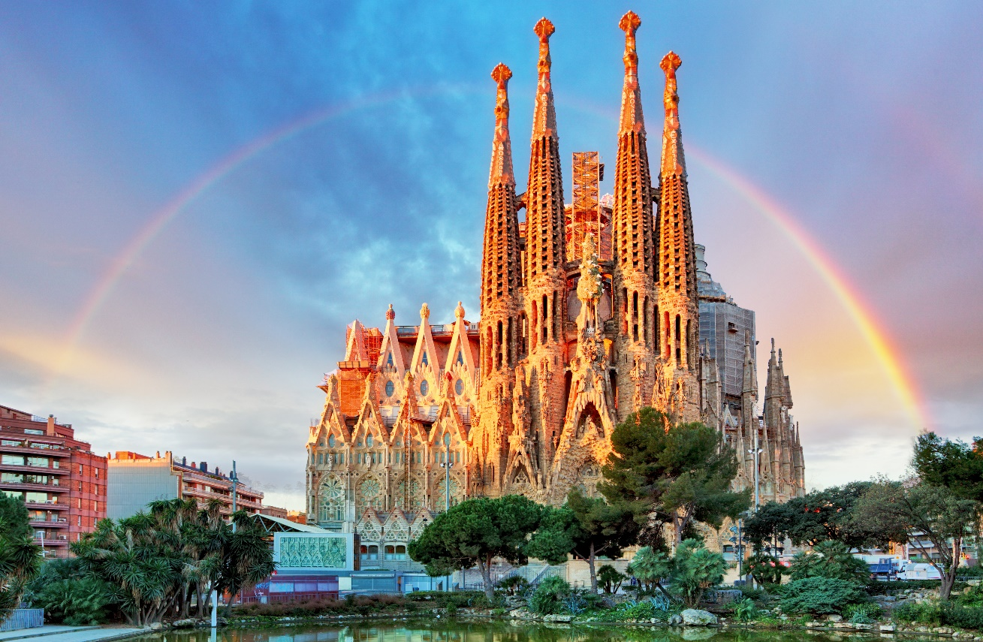
เที่ยง อิสระอาหารเพื่อความสะดวกในการท่องเที่ยว
จากนั้นนำทุกท่านเดินทางสู่ LA ROCA VILLAGE นำท่านช้อปปิ้งสินค้าแบรนด์เนมชั้นนำมากมาย อาทิARMANI , BURBERRY , CALVIN KLEIN , COACH , ESCADA , FC BARCELONA OFFICIAL STORE , GUCCI , GUESS , HUGO BOSS , KIPLING , L’OCCITANE , LEVI’S , LACOSTE , LOEWE , MICHAEL KORS , NIKE , POLO , PUMA , RAY-BAN , SAMSONITE , SUPERDRY , SWAROVSKI , SWATCH , TAGHEUER , TOMMY HILFIGER , THE NORTH FACE , TIMBERLAND , TUMI , VERSACE , ZWILIING , ZEGNA ฯลฯ ได้เวลาพอสมควรนาท่านออกเดินทางสู่ สนามบิน
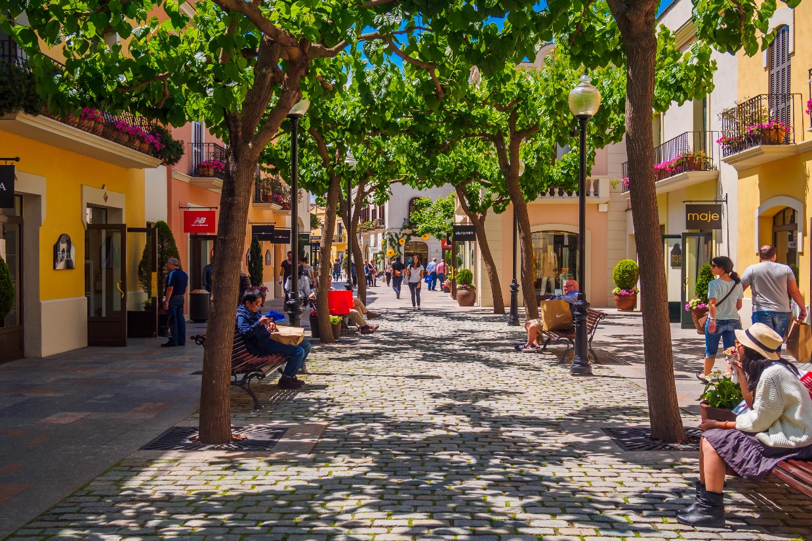
นำท่านเดินทางสู่ ท่าอากาศยานนานาชาติกรุงบาร์เซโลน่า ประเทศสเปน เพื่อให้ท่านได้ทำ TAX REFUND และเตรียมการเช็คอินเดินทางกลับ
19.05 ออกเดินทางสู่ ท่าอากาศยานนานาชาติ กรุงอิสตันบูล ประเทศตุรเคีย โดยสายการบิน TURKISH AIRLINES เที่ยวบินที่ TK1856 ** มีบริการอาหารและเครื่องดื่มบนเครื่องบิน **
23.35 เดินทางถึง ท่าอากาศยานนานาชาติ กรุงอิสตันบูล ประเทศตุรเคีย (เพื่อแวะเปลี่ยนเครื่อง)

DAY 9 สนามบินอิสตันบูล – กรุงเทพฯ (สุวรรณภูมิ) (มีอาหารและเครื่องดื่มบริการบนเครื่องบิน)
01.35 ออกเดินทางสู่ ท่าอากาศยานนานาชาติสุวรรณภูมิ ประเทศไทย โดยสายการบิน TURKISH AIRLINE เที่ยวบินที่ TK 068 ** มีบริการอาหารและเครื่องดื่มบนเครื่องบิน ใช้เวลาบินโดยประมาณ 10 ชั่วโมง **
15.25 เดินทางถึง ท่าอากาศยานนานาชาติสุวรรณภูมิ ประเทศไทย โดยสวัสดิภาพและความประทับใจ

** หากลูกค้าท่านใดที่จำเป็นต้องออกตั๋วภายใน (ตั๋วเครื่องบิน , ตั๋วรถทัวร์ , ตั๋วรถไฟ)
กรุณาสอบถามเจ้าหน้าของบริษัท ทุกครั้งก่อนทำการออกตั๋วเนื่องจากสายการบินอาจมีการปรับเปลี่ยนไฟล์ท หรือ เวลาบิน โดยไม่ได้แจ้งให้ทราบล่วงหน้า ท่านใดมีไฟล์ทบินภายในประเทศต่อ โปรดแจ้งให้บริษัทฯทราบในวันจองทัวร์ทั้งนี้เพื่อประโยชน์ของตัวท่านเอง **

อัตราค่าบริการ
กำหนดการเดินทาง | รายละเอียดไฟลท์บิน | ผู้ใหญ่ ห้องละ  2-3 ท่าน  อัตราท่านละ | 1 เด็ก 2 ผู้ใหญ่  เด็กมีเตียง  (อายุไม่เกิน 12 ปี)  ท่านละ | 1 เด็ก 2 ผู้ใหญ่  เด็กไม่มีเตียง  (อายุไม่เกิน 12 ปี)  ท่านละ | พักเดี่ยว  เพิ่ม  อัตรา  ท่านละ
08 – 16 กันยายน 67 | BKK–IST–LIS (TK69/1755)  BCN-IST-BKK (TK1856/68) | 78,999 | 78,999 | 75,999 | 11,000
ในกรณีที่ JOIN LAND (ไม่ใช้ตั๋วเครื่องบิน) ลดราคาทัวร์ออกไปท่านละ 25,000 บาท
** อัตรานี้ยังไม่รวมค่าทิปพนักงานขับรถ หัวหน้าทัวร์ และ มัคคุเทศก์ท้องถิ่น ตามธรรมเนียม 80 ยูโร (EURO) ต่อ ทริป ต่อ ลูกค้า ผู้เดินทาง 1 ท่าน รวมไปถึงเด็ก ยกเว้นเด็กอายุไม่ถึง 2 ปี ณ วันเดินทางกลับ (Infant) ทั้งนี้ท่านสามารถให้มากกว่านี้ได้ตามความเหมาะสมและความพึงพอใจของท่าน โดยส่วนนี้ ทางบริษัทขอสงวนสิทธิ์ในการเรียกเก็บก่อนเดินทางทุกท่าน ที่สนามบิน ในวันเช็คอิน **

** ราคาเด็กอายุไม่ถึง 2 ปี ณ วันเดินทางกลับ (Infant) ท่านละ 10,000 บาท ** (ไม่มีที่นั่งบนเครื่องบิน)

อัตราค่าบริการนี้ รวม
- ค่าบัตรโดยสารโดยเครื่องบิน (ตั๋ว) ไป และ กลับพร้อมคณะ ชั้นประหยัด (ECONOMY CLASS) รวมถึงค่าภาษีสนามบิน และค่าภาษีน้ำมันทุกแห่ง กรณีต้องการอัพเกรด UPGRADE หรือ เปลี่ยนแปลงบัตรโดยสาร ไม่ว่าเที่ยวใด เที่ยวหนึ่ง กรุณาติดต่อเจ้าหน้าที่เป็นกรณีพิเศษ โดยอ้างอิงค่าใช้จ่ายการจองทัวร์แบบ ไม่ใช่ตั๋วเครื่องบิน ตามที่ตามที่ตารางอัตราค่าบริการระบุ
- ค่าธรรมเนียมการโหลดกระเป๋าสัมภาระลงใต้ท้องเครื่องบิน สายการบินอนุญาตให้โหลดกระเป๋าสัมภาระลงใต้ท้องเครื่องบิน โดยมีน้ำหนักไม่เกิน 30 ก.ก. และ ถือขึ้นเครื่องบินได้น้ำหนักไม่เกิน 7 ก.ก. (ไม่จำกัดจำนวนชิ้น แต่ทั้งนี้เจ้าหน้าที่จะพิจารณาตามความเหมาะสม)ต่อท่าน(ตามเงื่อนไขของสายการบิน)
- ค่ารถโค้ชปรับอากาศตลอดเส้นทางตามรายการระบุ
- ค่าโรงแรมที่พักระดับมาตรฐานตามรายการที่ระบุ (พัก 2-3 ท่าน ต่อ ห้อง) ในกรณีมีงานเทรดแฟร์ การแข่งขันกีฬา
หรือ กิจกรรมอื่นๆ ที่ทำให้โรงแรมตามรายการที่ระยุเต็ม ทางบริษัทขอสงวนสิทธิ์ในการปรับเปลี่ยนโรงแรมที่พัก ไปเป็นเมืองใกล้เคียงแทน อ้างอิงมาตรฐานคุณภาพและความเหมาะสมเดิม โดยคำนึงถึงประโยชน์ของลูกค้าเป็นสำคัญ
- ค่าธรรมเนียมเข้าชมสถานที่ต่างๆ ตามรายการที่ระบุ กรณีไม่รวมจะชี้แจงแต่ละสถานที่ในโปรแกรม
- ค่าอาหาร ตามรายการที่ระบุ โดยทางบริษัทขอสงวนสิทธิ์ในการเปลี่ยนแปลงตามความเหมาะสม
- ค่ามัคคุเทศก์ที่คอยอำนวยความสะดวกตลอดการเดินทาง
- ค่าเบี้ยประกันอุบัติเหตุในการเดินทางท่องเที่ยวต่างประเทศ วงเงินประกันสูงสุดท่านละ 1,000,000 บาท (เงื่อนไขตามกรมธรรม์)
- รวมภาษีมูลค่าเพิ่ม 7% และ ภาษี ณ ที่จ่าย 3% (เฉพาะค่าบริการ)

อัตราค่าบริการนี้ ไม่รวม
- ค่าใช้จ่ายส่วนตัวของผู้เดินทาง อาทิ ค่าทำหนังสือเดินทาง ค่าโทรศัพท์ ค่าอาหาร เครื่องดื่ม ค่าซักรีด ค่ามินิบาร์ในห้องและค่าพาหนะต่างๆ ที่ไม่ได้ระบุในรายการ
- ค่าทิปพนักงานขับรถ หัวหน้าทัวร์ และ มัคคุเทศก์ท้องถิ่น ตามธรรมเนียม 80 EUR ต่อ ทริป ต่อ ลูกค้า ผู้เดินทาง 1 ท่าน รวมไปถึงเด็ก ยกเว้นเด็กอายุไม่ถึง 2 ปี ณ วันเดินทางกลับ (INFANT) ทั้งนี้ท่านสามารถให้มากกว่านี้ได้ตามความเหมาะสมและความพึงพอใจของท่าน โดยส่วนนี้ ทางบริษัทขอสงวนสิทธิ์ในการเรียกเก็บก่อนเดินทางทุกท่าน ที่สนามบิน ในวันเช็คอิน
- ค่าธรรมเนียมในกรณีที่กระเป๋าสัมภาระที่มีน้ำหนักเกินกว่าที่สายการบินนั้นๆกำหนดหรือสัมภาระใหญ่เกินขนาดมาตรฐาน
- ค่าธรรมเนียมการจองที่นั่งบนเครื่องบินตามความต้องการเป็นกรณีพิเศษหากสามารถทำได้ ทั้งนี้ขึ้นอยู่กับสายการบิน และ รุ่นของเครื่องบินแต่ละไฟล์ทที่ใช้บิน ซึ่งอาจเปลี่ยนแปลงได้อยู่ที่สายการบินเป็นผู้กำหนด
- ค่าภาษีน้ำมัน ที่สายการบินเรียกเก็บเพิ่ม ภายหลังจากทางบริษัทฯได้ออกตั๋วเครื่องบินไปแล้ว
- ค่าวีซ่าเชงเก้นแบบท่องเที่ยว + ประกันการเดินทาง + ค่าบริการยื่นวีซ่า (6,000 บาท)

เงื่อนไขการจอง และ การชำระเงิน
- กรุณาทำการจองล่วงหน้าอย่างน้อย 30 วัน ก่อนออกเดินทาง มัดจำท่านละ 30,000 บาท และตัดที่นั่งการจองภายใน 2 วัน ตัวอย่างเช่น ท่านจองวันนี้ กรุณาชำระเงินใน2วันถัดไป ก่อนเวลา 16.00 น. เท่านั้น โดยระบบจะยกเลิกอัตโนมัติทันที หากยังไม่ได้รับยอดเงินตามเวลาที่กำหนด และหากท่านมีความประสงค์จะต้องเดินทางในพีเรียดเดิม ท่านจำเป็นต้องทำจองเข้ามาใหม่ นั่นหมายถึงว่า กรณีที่มีคิวรอ (Waiting List) ก็จะให้สิทธิ์ไปตามระบบ ตามลำดับ เนื่องจากทุกพีเรียด เรามีที่นั่งราคาพิเศษจำนวนจำกัด
- ชำระส่วนที่เหลือทั้งหมด 30 วันก่อนเดินทาง
- กรณีลูกค้าเดินทางไม่ได้ สามารถเปลี่ยนชื่อคนเดินทางได้ ก่อนเดินทาง 21 วัน ขอสงวนสิทธิ์ไม่คืนค่าใช้จ่ายใดๆในกรณีที่ไม่สามารถหาคนมาแทนได้

เงื่อนไขการยกเลิก และ เปลี่ยนแปลงการเดินทาง
- ยกเลิกก่อนการเดินทางตั้งแต่ 30 วันขึ้นไป คืนเงินค่าทัวร์โดยหักค่าใช้จ่ายที่เกิดขึ้นจริง
ในกรณีที่วันเดินทางตรงกับวันหยุดนักขัตฤกษ์ ต้องยกเลิกก่อน 45 วัน
- ยกเลิกก่อนการเดินทาง 15-29 วัน คืนเงิน 50%ของค่าทัวร์ หรือหักค่าใช้จ่ายตามจริง เช่น ค่ามัดจำตั๋วเครื่องบิน โรงแรม และค่าใช้จ่ายจำเป็นอื่นๆ
- ยกเลิกก่อนการเดินทางน้อยกว่า 15วัน ขอสงวนสิทธิ์ไม่คืนเงินค่าทัวร์ที่ชำระแล้วทั้งหมด
- หากมีการยกเลิกการเดินทางโดยไม่ใช่ความผิดของบริษัททัวร์ ทางบริษัทขอสงวนสิทธิ์ไม่รับผิดชอบ และ คืนค่าทัวร์ส่วนใดส่วนหนึ่งให้ท่านได้ไม่ว่ากรณีใดๆทั้งสิ้น เช่น สถานทูตปฏิเสธวีซ่า ด่านตรวจคนเข้าเมือง นโยบายห้ามเข้าออกประเทศฯลฯ
- กรณีต้องการเปลี่ยนแปลงผู้เดินทาง (เปลี่ยนชื่อ) จะต้องแจ้งให้ทางบริษัททราบล่วงหน้า อย่างน้อย 21 วัน ก่อนออกเดินทาง กรณีแจ้งหลังจากเจ้าหน้าที่ออกเอกสารเรียบร้อยแล้ว ไม่ว่าส่วนใดส่วนหนึ่ง ทางบริษัทขอสงวนสิทธิ์ในการเรียกเก็บค่าใช้จ่ายที่เกิดขึ้นจริงทั้งหมด ทั้งนี้ขึ้นอยู่กับช่วงพีเรียดวันที่เดินทาง และกระบวนการของแต่ละคณะ เป็นสำคัญด้วย กรุณาสอบถามกับเจ้าหน้าที่เป็นกรณีพิเศษ
- กรณีต้องการเปลี่ยนแปลงพีเรียดวันเดินทาง (เลื่อนวันเดินทาง) ทางบริษัทขอสงวนสิทธิ์ในการหักค่าใช้จ่ายการดำเนินการต่างๆ ที่เกิดขึ้นจริงสำหรับการดำเนินการจองครั้งแรก ตามจำนวนครั้งที่เปลี่ยนแปลง ไม่ว่ากรณีใดๆทั้งสิ้น

เงื่อนไขสำคัญอื่นๆที่ท่านควรทราบก่อนการเดินทาง
- คณะจะสามารถออกเดินทางได้ตามจำเป็นต้องมีขึ้นต่ำ อย่างน้อย 15 ท่าน หากต่ำกว่ากำหนด คณะจะไม่สามารถเดินทางได้ หากผู้เดินทางทุกท่านยินดีที่จะชำระค่าบริการเพิ่มเพื่อให้คณะเดินทางได้ ทางบริษัทยินดีที่จะประสานงาน เพื่อให้ทุกท่านเดินทางตามความประสงค์ต่อไป
- ทางบริษัทขอสงวนสิทธิ์ในการงดออกเดินทาง หรือ เลื่อนการเดินทางไปในพีเรียดวันอื่นต่อไป โดยทางบริษัทฯ จะแจ้งให้ท่านทราบล่วงหน้าเพื่อวางแผนการเดินทางใหม่อีกครั้ง ทั้งนี้ ก่อนคอนเฟิร์มลางาน กรุณาติดต่อเจ้าหน้าที่เป็นกรณีพิเศษทุกครั้งหากท่านลางานแล้วไม่สามารถเปลี่ยนแปลงได้
- กรณีที่ท่านต้องออกบัตรโดยสารภายใน (ตั๋วภายในประเทศ เช่น ตั๋วเครื่องบิน , ตั๋วรถทัวร์ , ตั๋วรถไฟ) กรุณาติดต่อสอบถามเพื่อยืนยันกับเจ้าหน้าที่ก่อนทุกครั้ง และควรจองบัตรโดยสารภายในที่สามารถเลื่อนวันและเวลาเดินทางได้ เพราะมีบางกรณีที่สายการบินอาจมีการปรับเปลี่ยนไฟล์ทบิน หรือ เวลาบิน โดยไม่แจ้งให้ทราบล่วงหน้า ทั้งนี้ขึ้นอยู่กับฤดูกาล สภาพภูมิกาศ และ ตารางบินของท่าอากาศยานเป็นสำคัญเท่านั้น สิ่งสำคัญ ท่านจำเป็นต้องมาถึงสนามบินเพื่อเช็คอินก่อนเครื่องบิน อย่างน้อย 3 ชั่วโมง โดยในส่วนนี้หากเกิดความเสียหายใดๆบริษัทขอสงวนสิทธิ์ในการไม่รับผิดชอบค่าใช้จ่ายที่เกิดขึ้นใดๆทั้งสิ้น
- อาจจะมีการเปลี่ยนแปลงไฟล์ทบิน จากสายการบิน จะแจ้งให้ท่านทราบอีกครั้งก่อนการเดินทาง
- กรณีที่ท่านเป็นอิสลาม ไม่ทานเนื้อสัตว์ หรือ แพ้อาหารบางประเภท กรุณาแจ้งเจ้าหน้าที่เป็นกรณีพิเศษ
- กรณีผู้เดินทางต้องการความช่วยเหลือเป็นพิเศษ อาทิเช่น ใช้วีลแชร์ (Wheel Chair) กรุณาแจ้งบริษัทฯ อย่างน้อย 7 วันก่อนการเดินทาง หรือตั้งแต่ที่ท่านเริ่มจองทัวร์ เพื่อให้ทางบริษัทประสานงานกับสายการบินเพื่อจัดเตรียมล่วงหน้า กรณีมีค่าใช้จ่ายเพิ่มเติม ทางบริษัทของสงวนสิทธิ์ในการเรียกเก็บค่าใช้จ่ายตามจริงที่เกิดขึ้นกับผู้เดินทาง
- กรุณาส่งรายชื่อผู้เดินทาง พร้อมสำเนาหน้าแรกของหนังสือเดินทางทุกท่านให้กับเจ้าหน้าที่หลังจากชำระเงินกรณีที่ท่านเดินทางเป็นครอบครัว (หลายท่าน) กรุณาแจ้งรายนามคู่นอนกับเจ้าหน้าที่ให้ทราบ
- กรณีที่ออกบัตรโดยสาร (ตั๋ว) เรียบร้อยแล้ว มีรายละเอียดส่วนใดผิด ทางบริษัทขอสงวนสิทธิ์ในการรับผิดชอบไม่ว่าส่วนใดส่วนหนึ่ง หากท่านไม่ดำเนินการส่งสำเนาหน้าแรกของหนังสือเดินทางให้ทางบริษัทเพื่อใช้ในการออกบัตรโดยสาร
- หลังจากท่านชำระค่าทัวร์ครบตามจำนวนเรียบร้อยแล้ว ทางบริษัทจะนำส่งใบนัดหมายและเตรียมตัวการเดินทางให้ท่านอย่างน้อย 3 หรือ 7 วัน ก่อนออกเดินทาง
- อัตราทัวร์นี้ เป็นอัตราสำหรับบัตรโดยสารเครื่องบินแบบหมู่คณะ (ตั๋วกรุ๊ป) ท่านจะไม่สามารถเลื่อนไฟล์ท วัน ไป หรือ กลับส่วนใดได้ จำเป็นจะต้องไป และ กลับ ตามกำหนดการเท่านั้น หากต้องการเปลี่ยนแปลงกรุณาติดต่อเจ้าหน้าที่เป็นกรณีพิเศษ
- ทางบริษัทไม่มีนโยบายจัดคู่นอนให้กับลูกค้าที่ไม่รู้จักกันมาก่อน เช่น กรณีที่ท่านเดินทาง 1 ท่าน จำเป็นต้องชำระค่าห้องพักเดี่ยวตามที่ระบุ
- หนังสือเดินทาง หรือ พาสปอร์ต ต้องมีอายุใช้งานได้คงเหลือไม่น้อยกว่า 6 เดือน ณ วันกลับ
- ฤดูหนาวในต่างประเทศ มีข้อควรระวัง สภาพอากาศจะมืดเร็วกว่าปกติ สี่โมงเย็นก็จะเริ่มมืดแล้ว สถานที่ท่องเที่ยวต่างๆ จะปิดเร็วกว่าปกติ ประมาณ 1-2 ช.ม. การเดินทางควรเผื่อเวลาให้เหมาะสม และ หากมีสถานที่ท่องเที่ยวกลางแจ้ง เวลาเดินบนหิมะ อาจลื่นได้ต้องใช้ความระมัดระวังในการเดินเป็นอย่างสูง หรือ ใช้รองเท้าที่สามารถเดินบนหิมะได้ แว่นกันแดดควร เมื่อแสงแดดกระทบหิมะจะสว่างสะท้อนเข้าตา อาจทำให้ระคายเคืองตาได้
- ทางบริษัทขอสงวนสิทธิ์เปลี่ยนแปลงโปรแกรมได้ตามความเหมาะสม เนื่องจากฤดูกาล สภาพภูมิอากาศ เหตุการทางการเมือง การล่าช้าของสายการบิน เงื่อนไขการให้บริการของรถในแต่ละประเทศ เป็นต้น โดยส่วนนี้ทางบริษัทจะคำนึงถึงประโยชน์ของลูกค้าเป็นสำคัญ หากกรณีที่จำเป็นจะต้องมีค่าใช้จ่ายเพิ่ม ทางบริษัทจะแจ้งให้ทราบล่วงหน้า
- เนื่องจากการเดินทางท่องเที่ยวในครั้งนี้ เป็นการชำระแบบเหมาจ่ายขาดกับบริษัทตัวแทนในต่างประเทศ ทางบริษัทจึงขอสงวนสิทธิ์ ไม่สามารถขอรับเงินคืนได้ในบริการบางส่วน หรือ ส่วนใดส่วนหนึ่งที่ท่านไม่ต้องการได้รับบริการ หากระหว่างเดินทาง สถานที่ท่องเที่ยวใดที่ไม่สามารถเข้าชมได้ ไม่ว่าด้วยสาเหตุใดก็ตาม ทางบริษัทขอสงวนสิทธิ์ในการไม่สามารถคืนค่าใช้จ่ายไม่ว่าส่วนใดส่วนหนึ่งให้ท่าน เนื่องจากทางบริษัทได้ทำการจองและถูกเก็บค่าใช้จ่ายแบบเหมาจ่ายไปล่วงหน้าทั้งหมดแล้ว
- กรณีที่ท่านถูกปฎิเสธการเดินทางเข้าเมือง ทางบริษัทขอสงวนสิทธิ์ไม่รับผิดชอบค่าใช้จ่ายที่จะเกิดขึ้นตามมา และ จะไม่สามารถคืนเงินค่าทัวร์ที่ท่านชำระเรียบร้อยแล้วไม่ว่าส่วนใดส่วนหนึ่ง
- หากวันเดินทาง เจ้าหน้าที่สายการบิน หรือ ด่านตรวจคนออก และ เข้าเมือง ตรวจพบ หนังสือเดินทาง
(พาสปอร์ต) ของท่านชำรุดแม้เพียงเล็กน้อย เช่น เปียกน้ำ ขาดไปหน้าใดหน้าหนึ่ง มีหน้าใดหน้าหนึ่งหายไป มีกระดาษหน้าใดหน้าหนึ่งหลุดออกมา มีรอยแยกระหว่างสันของเล่มหนังสือเดินทาง เป็นต้น ไม่ว่ากรณีใดๆทั้งสิ้น ทางสายการบิน หรือ เจ้าหน้าที่ด่านตรวจคนออก และ เข้าเมือง มีสิทธิ์ไม่อนุญาตให้ท่านเดินทางต่อไปได้ ดังนั้นกรุณาตรวจสอบ และ ดูแล หนังสือเดินทางของท่านให้อยู่ในสภาพดีอยู่ตลอดเวลา ขณะเดินทาง กรณีชำรุด กรุณาติดต่อกรมการกงสุลกระทรวงการต่างประเทศเพื่อทำหนังสือเดินทางฉบับใหม่ โดยใช้ฉบับเก่าไปอ้างอิง และ ยืนยันด้วย พร้อมกับแจ้งมาที่บริษัทเร็วที่สุด เพื่อยืนยันการเปลี่ยนแปลงข้อมูลหนังสือเดินทาง หากท่านได้ส่งเอกสารมาที่บริษัทเรียบร้อยแล้ว กรณีที่ยังไม่แ (ตั๋วเครื่องบิน) ท่านสามารถเปลี่ยนแปลงได้ไม่มีค่าใช้จ่าย แต่หากออกบัตรโดยสาร (ตั๋วเครื่องบิน) เรียบร้อยแล้ว ทางบริษัทขอสงวนสิทธิ์ในการเรียกเก็บค่าใช้จ่ายที่เกิดขึ้นจริงทั้งหมด ซึ่งโดยส่วนใหญ่ตั๋วเครื่องบินแบบกรุ๊ปจะออกก่อนออกเดินทางประมาณ 14-20 วัน ทั้งนี้ขึ้นอยู่กับกระบวนการและขั้นตอนของแต่ละคณะ
- เกี่ยวกับที่นั่งบนเครื่องบิน เนื่องจากบัตรโดยสาร (ตั๋ว) เป็นลักษณะของคณะ (กรุ๊ป อัตราพิเศษ) สายการบิน ขอสงวนสิทธิ์ในการเลือกที่นั่งบนเครื่องบิน กรณีลูกค้าเดินทางด้วยกัน กรุณาเช็คอินพร้อมกัน และ สายการบินจะพยายามที่สุดให้ท่านได้นั่งด้วยกัน หรือ ใกล้กันให้มากที่สุด
- ข้อมูลเพิ่มเติมเกี่ยวกับห้องพักในโรงแรมที่พัก เนื่องจากการวางแปลนแบบห้องพักของแต่ละโรงแรมแตกต่างกัน จึงอาจทำให้ห้องพักแบบห้องพักเดี่ยว (Single) และห้องคู่ (Twin/Double) และ ห้องพักแบบ 3 ท่าน (Triple) จะแตกต่างกัน บางโรงแรม ห้องพักแต่ละแบบอาจจะอยู่คนละชั้นกัน (ไม่ติดกันเสมอไป)
- ขอสงวนสิทธิ์การเก็บค่าน้ำมันและภาษีสนามบินทุกแห่งเพิ่ม หากสายการบินมีการปรับขึ้นก่อนวันเดินทาง
- มัคคุเทศก์ พนักงาน และตัวแทนของผู้จัด ไม่มีสิทธิในการให้คำสัญญาใดๆทั้งสิ้นแทนบริษัทผู้จัด นอกจากมีเอกสารลงนามโดยผู้มีอำนาจของผู้จัดกำกับเท่านั้น
- บริษัทขอสงวนสิทธิ์ ในการไม่รับผิดชอบใดๆทั้งสิ้น หากเกิดกรณีความล่าช้าจากสายการบิน , การยกเลิกบิน , การประท้วง , การนัดหยุดงาน , การก่อการจลาจล , ภัยธรรมชาติ , การนำสิ่งของผิดกฎหมาย ซึ่งอยู่นอกเหนือความรับผิดชอบของบริษัท
- บริษัทขอสงวนสิทธิ์ ในการไม่รับผิดชอบใดๆทั้งสิ้น หากเกิดสิ่งของสูญหายระหว่างการเดินทาง ไม่ว่ากรณีใดๆก็ตาม และ ขอสงวนสิทธิ์ในการเรียกเก็บค่าใช้จ่ายตามจริง กรณีท่านลืมสิ่งของไว้ที่โรงแรมและจำเป็นต้องส่งมายังจุดหมายปลายทางตามที่ท่านต้องการ
- รายการนี้เป็นเพียงข้อเสนอที่ต้องได้รับการยืนยันจากบริษัทฯอีกครั้งหนึ่ง หลังจากได้สำรองโรงแรมที่พักในต่างประเทศเรียบร้อยแล้ว โดยโรงแรมจัดในระดับใกล้เคียงกัน ซึ่งอาจจะปรับเปลี่ยนตามที่ระบุในโปรแกรม

*เมื่อท่านชำระเงินค่าทัวร์ให้กับทางบริษัทฯแล้วทางบริษัทฯ จะถือว่าท่านได้ยอมรับเงื่อนไขข้อตกลงทั้งหมดนี้แล้ว*
** ขอขอบพระคุณทุกท่าน ที่มอบความไว้วางใจ ให้เราบริการ **

เอกสารประกอบการยื่นขอวีซ่าเชงเก้น (สเปน)
- หนังสือเดินทางเล่มปัจจุบัน ฉบับจริง มีอายุการใช้งานไม่น้อยกว่า 6 เดือน และมีหน้าว่าง

ไม่ต่ำกว่า 2 หน้า
- รูปถ่ายสี หน้าตรง ขนาด 3.5 x 4.5 ซม. ใบหน้าประมาณ 3 ซม.
จำนวน 2 รูป ฉากหลังต้องเป็นพื้นสีขาวเท่านั้น
ภาพถ่ายจะต้องครอบคลุมถึงศรีษะ และด้านบนของหัวไหล่ เพื่อสามารถเห็นใบหน้า ถึง 70-80% ของภาพ และเพื่อความชัดเจน
- หลักฐานการทำงาน/การเรียน
- กรณีผู้เดินทางเป็นเจ้าของกิจการบริษัท / ร้านค้า:
หนังสือรับรองบริษัทฯ ประทับตราฯ และเซ็นรับรอง (มีอายุไม่เกิน 3 เดือน) / ใบจดทะเบียนพาณิชย์หรือใบจดทะเบียนการค้า
- กรณีพนักงานบริษัท: จดหมายรับรองการทำงานจากนายจ้าง ระบุตำแหน่ง วันเริ่มงาน เงินเดือน จดหมายรับรองการทำงานให้ระบุ TO WHOM IT MAY CONCERN แทนการระบุชื่อประเทศ จดหมายจะต้องออกจากองค์กรหรือบริษัทฯ ที่มีหัวจดหมาย ตราประทับ (ถ้ามี) ที่อยู่ และเบอร์ติดต่ออย่างชัดเจน
- กรณีที่เป็นข้าราชการ: หนังสือรับรองการทำงานจากหน่วยงาน
- กรณีเกษียณอายุราชการ: สำเนาบัตรข้าราชการบำนาญ หรือ จดหมายชี้แจงตนเองเกี่ยวกับการเกษียณอายุ
- กรณีประกอบธุรกิจไม่จดทะเบียน: จดหมายชี้แจงตนเองเกี่ยวกับหน้าที่การงาน
- กรณีเป็นนักเรียน นักศึกษา: จดหมายรับรองการเรียน ภาษาอังกฤษ

(จดหมายรับรองการทำงาน / การเรียน ต้องมีอายุไม่เกิน 30 วัน นับจากวันยื่นวีซ่า จดหมายต้องเป็นภาษาอังกฤษเท่านั้นและต้องสะกดชื่อ-นามสกุลให้ถูกต้องตามหน้าพาสปอร์ต)

- หลักฐานการเงิน สถานทูตรับพิจารณา สมุดบัญชีประเภทออมทรัพย์ เท่านั้น
  - หนังสือรับรองสถานะทางการเงิน (BANK CERTIFICATE) ฉบับจริง ระบุชื่อเจ้าของบัญชีให้ครบถ้วน (สะกดชื่อ-นามสกุลให้ถูกต้องตามหน้าพาสปอร์ต) มีอายุไม่เกิน 30 วัน นับจากวันที่ยื่นวีซ่า
  - หลักฐานทางการเงิน (BANK STATEMENT) ย้อนหลัง 3 เดือน อัพเดทเป็นวันที่ล่าสุดไม่เกิน 30 วัน นับจากวันที่นัดยื่นวีซ่า
สำเนาจากสมุดบัญชี ย้อนหลัง 3 เดือน อัพเดทเป็นวันที่ล่าสุดไม่เกิน 30 วัน สามารถใช้แทน BANK STATEMENT ได้ในกรณีที่สมุดบัญชีดังกล่าวมีการเคลื่อนไหวบัญชีอย่างต่อเนื่องไม่มีการกระโดดข้ามเดือน และในทุกหน้าที่มีรายการเดินบัญชีของผู้สมัคร ต้องมีการระบุหมายเลขสมุดหรือหมายเลขบัญชี หากไม่มีไม่สามารถใช้ยื่นได้
***หลักฐานทางการเงินข้างต้น ต้องเป็นสมุดบัญชีเล่มเดียวกันเท่านั้น***
- สำเนาสลิป เงินเดือนย้อนหลัง 3 เดือน (ถ้ามี)
- สำเนาทะเบียนบ้าน, สำเนาบัตรประชาชน
- สำเนาทะเบียนสมรส / สำเนาทะเบียนหย่า (ถ้ามี)
- สำเนาใบเปลี่ยนชื่อ - เปลี่ยนนามสกุล (ถ้ามี)
- สำเนาสูติบัตร (กรณีผู้เดินทางอายุต่ำกว่า 20 ปีบริบูรณ์)

เอกสารเพิ่มเติมกรณีเป็นเด็กอายุต่ำกว่า 20 ปีและไม่ได้เดินทางพร้อม บิดาและมารดา
  - เด็กเดินทางกับบุคคลอื่น บิดาและมารดาต้องทำหนังสือแสดงความยินยอมซึ่งออกให้โดยที่ว่าการเขตหรืออำเภอเท่านั้น และให้ระบุว่า ยินยอมให้เด็กเดินทางกับใคร มีความสัมพันธ์อย่างไรกับเด็ก
  - เด็กเดินทางกับบิดา มารดาต้องทำหนังสือแสดงความยินยอมซึ่งออกให้โดยที่ว่าการเขตหรืออำเภอเท่านั้น และให้ระบุว่า มารดายินยอมให้เด็กเดินทางกับบิดา (ระบุชื่อบิดา)
  - เด็กเดินทางกับมารดา บิดาต้องทำหนังสือแสดงความยินยอมซึ่งออกให้โดยที่ว่าการเขตหรืออำเภอเท่านั้น และให้ระบุว่า บิดายินยอมให้เด็กเดินทางกับมารดา (ระบุชื่อมารดา)

กรณีรับรองการเงินให้บุคคลในครอบครัว (เกี่ยวข้องทางสายเลือดเท่านั้น บิดามารดา,บุตร,พี่น้อง,สามีภรรยา) ต้องยื่นเอกสารเพิ่มเติมดังนี้
  - หนังสือรับรองสถานะทางการเงิน (BANK GUARANTEE) ฉบับจริง ระบุชื่อเจ้าของบัญชี(ผู้รับรอง) และต้องระบุชื่อผู้ถูกรับรองด้วย มีอายุไม่เกิน 30 วัน นับจากวันที่ยื่นวีซ่า (สะกดชื่อ-นามสกุลให้ถูกต้องตามหน้าพาสปอร์ต)
  - หลักฐานทางการเงิน (BANK STATEMENT) ย้อนหลัง 3 เดือน อัพเดทเป็นวันที่ล่าสุดไม่เกิน 30 วัน นับจากวันที่นัดยื่นวีซ่า
สำเนาจากสมุดบัญชี ย้อนหลัง 3 เดือน อัพเดทเป็นวันที่ล่าสุดไม่เกิน 30 วัน สามารถใช้แทน BANK STATEMENT ได้ในกรณีที่สมุดบัญชีดังกล่าวมีการเคลื่อนไหวบัญชีอย่างต่อเนื่องไม่มีการกระโดดข้ามเดือนและในทุกหน้าที่มีรายการเดินบัญชีของผู้สมัคร ต้องมีการระบุหมายเลขสมุดหรือหมายเลขบัญชี หากไม่มีไม่สามารถใช้ยื่นได้
***หลักฐานทางการเงินข้างต้น ต้องเป็นสมุดบัญชีเล่มเดียวกันเท่านั้น***

หมายเหตุ:
- ผู้สมัครต้องมาแสดงตน ณ ศูนย์ยื่นคำร้องขอวีซ่า เพื่อสแกนลายนิ้วมือ
- ระยะเวลาในการพิจารณาวีซ่าของสถานทูตฯ โดยประมาณ 10-15 วันทำการ
- หลังจากที่ผู้สมัครได้ทำการยื่นขอวีซ่ากับทางศูนย์ยื่นคำร้องขอวีซ่าแล้ว ทางสถานทูตไม่อนุญาตให้ผู้สมัครทำการยืมหนังสือเดินทางจากสถานทูตฯ ในขณะทำการพิจารณาวีซ่าไม่ว่ากรณีใดๆ ก็ตาม ดังนั้นหากท่านมีความจำเป็นในการใช้เล่มเพื่อเดินทาง กรุณาแจ้งบริษัททัวร์
- การบิดเบือนข้อเท็จจริงหรือให้ข้อมูลเท็จแก่สถานทูตฯ อาจถูกระงับมิให้เดินทางเข้าประเทศในกลุ่มเชงเก้นเป็นการถาวร ในกรณีถูกปฏิเสธวีซ่า สถานทูตฯ ไม่มีนโยบายในการคืนค่าธรรมเนียม
- ค่าแปลเอกสารที่ต้องรับรองไม่รวมอยู่ในค่าบริการ

